Электронная история болезни. Врач стационара

БЦ Медицина

Exported on 04.08.2022

Table of Contents

1 История родов 8

2 История болезни пациента психиатрии/наркологии 9

3 История болезни новорожденного 10

4 История болезни сопровождающего 11

5 Редактирование даты поступления, выбор планируемой даты выписки. Врач стационара 12

5.1 Редактирование даты поступления 12

5.2 Выбор планируемой даты выписки 12

6 Просмотр и заполнение общих сведений о пациенте. Врач стационара 14

6.1 Заполнение антропометрических сведений 15

6.2 Заполнение сведений о группе крови 17

6.2.1 Заполнение сведений о фенотипе 18

7 Просмотр и редактирование диагнозов. Врач стационара 20

8 Просмотр и создание направлений на операцию. Врач стационара 25

8.1 Создание направлений на операцию. Врач стационара 27

8.1.1 Создание направления без определенного времени на операцию 27

8.1.2 Создание направления с определенным временем на операцию 29

8.1.3 Создание направления на операцию по схеме лечения 31

8.2 Создание направлений через расписание. Врач стационара 33

8.3 Планирование операций. Врач стационара 36

8.4 Внесение результатов операций. Врач стационара 37

8.5 Назначение расходных материалов на операцию. Врач стационара 38

8.6 Назначение сотрудников, принимающих участие в операции. Врач стационара 40

8.6.1 Назначение сотрудника, принимающего участие в операции 41

8.6.2 Назначение бригады, принимающей участие в операции 42

8.7 Добавление информации об исходе операции. Врач стационара 42

8.8 Добавление информации об осложнениях после операции. Врач стационара 44

9 Просмотр услуг, оказанных в других МО. Врач стационара 46

9.1 Создание направления в другую МО 47

9.2 Создание направления по шаблону 48

9.3 Добавление направления в МО 49

10 Просмотр сигнальной информации. Врач стационара 51

10.1 Добавление аллергологического анамнеза 51

10.2 Добавление сопутствующего заболевания 57

11 Создание направлений на лабораторные исследования. Врач стационара 60

12 Назначение измерений. Врач стационара 62

12.1 Создание назначения на процедуру ухода 63

12.1.1 Внесение результатов процедуры 66

13 Назначение режима и диетического питания. Врач стационара 67

14 Просмотр истории предыдущих госпитализаций. Врач стационара 69

15 Просмотр информации о направлениях пациента на госпитализацию. Врач стационара 71

16 Использование МЭС в работе лечащего врача. Врач стационара 73

16.1 Назначение лечения по МЭС 76

16.2 Детализация исполнения стандарта 77

17 Просмотр истории перемещений по отделениям. Врач стационара 79

18 Просмотр истории перемещений по койкам. Врач стационара 81

18.1 Перемещение пациента на другую койку 82

19 Дополнительные параметры госпитализации. Врач стационара 84

19.1 Добавление (смена) сопровождающего лица 88

20 Отчетность. Врач стационара 91

20.1 Печать истории болезни 91

20.2 Печать справки о госпитализации 92

Для перехода в электронную историю болезни пациента выполните следующие действия:

* перейдите в пункт главного меню "Рабочие места" → "Пациенты в стационаре" → "Лечащий врач". Откроется форма, содержащая список пациентов в стационаре;
* выберите пункт контекстного меню "История болезни" на строке с необходимым пациентом в блоке "Пациенты". Откроется окно "История болезни".

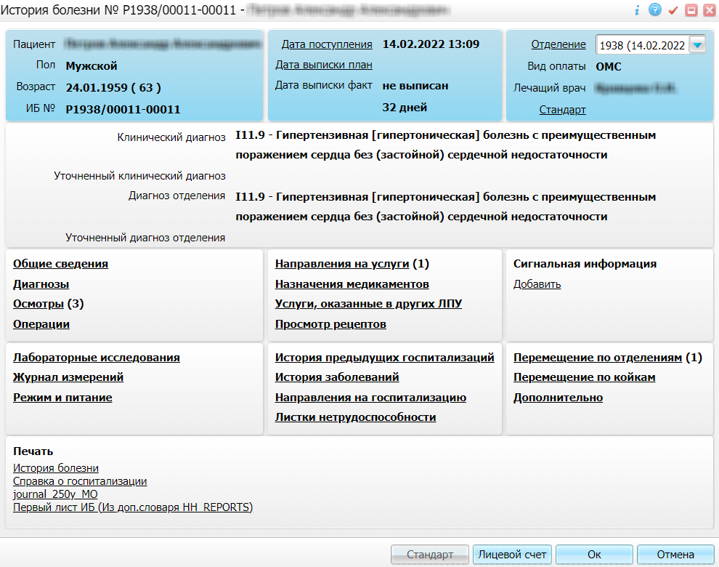

Figure 1 Окно истории болезни пациента

|  |
| --- |
| **Примечание –** Внешний вид окна "История болезни" зависит от присвоенного типа истории болезни при госпитализации пациента. |

|  |
| --- |
| Переход к окну "История болезни" возможен следующими способами:   * на форме лечащего врача при переходе по ссылке с номером ИБ или при выборе пункта контекстного меню "История болезни"; * из окна архива ИБ или на форме "Архив историй болезни" при переходе по ссылке с номером ИБ или при выборе пункта контекстного меню "Открыть историю болезни". |

Окно "История болезни" состоит из следующих разделов:

* основная информация;
* диагнозы;
* информационная панель со ссылками на вкладки истории болезни;
* печать отчетов.

В верхней части окна собрана основная информация по истории болезни пациента:

* ФИО;
* пол;
* возраст пациента;
* номер истории болезни;
* дата госпитализации;
* дата выписки и количество койко-дней;
* отделение;
* лечащий врач и т.д.

В блоке "Диагнозы" отображаются следующие диагнозы пациента:

* "Клинический диагноз";
* "Уточненный клинический диагноз";
* "Диагноз отделения";
* "Уточненный диагноз отделения"

Информационная панель в окне "История болезни" сгруппирована по разделам и состоит из ссылок, описание которых приведено в таблице ниже.Описание ссылок ИБ

|  |  |
| --- | --- |
| **Наименование ссылки** | **Пояснение** |
| Общие сведения | При нажатии на ссылку открывается окно "Общие сведения". Процедура заполнения общих сведений подробно описана в разделе "[Просмотр и заполнение общих сведений о пациенте](#scroll-bookmark-3)" |
| Диагнозы | При нажатии на ссылку открывается окно "Диагнозы ИБ: Редактирование". Процедура редактирования диагнозов подробно описана в разделе "[Просмотр и редактирование диагнозов](#scroll-bookmark-4)" |
| Осмотры | При нажатии на ссылку открывается окно "Осмотры". Процедура проведения осмотра подробно описана в разделе "[Проведение осмотров](https://conf.bars.group/pages/viewpage.action?pageId=129033639)" |
| Операции | При нажатии на ссылку открывается окно "Операции". Процедура создания направления на операцию подробно описана в разделе "[Просмотр и создание направлений на операцию](#scroll-bookmark-5)" |
| Направления на услуги | При нажатии на ссылку открывается окно "Направления на услуги". Процедура создания направлений на услуги подробно описана в разделе "[Создание направлений на услуги](https://conf.bars.group/pages/viewpage.action?pageId=173482744)" |
| Назначения медикаментов | При нажатии на ссылку открывается окно "Лист назначений". Процедура создания назначений медикаментов подробно описана в разделе "[Назначение лекарственных препаратов](https://conf.bars.group/pages/viewpage.action?pageId=173482770)" |
| Услуги, оказанные в других ЛПУ | При нажатии на ссылку открывается окно "Услуги, оказанные в других ЛПУ". Процедура создания направлений в другие МО подробно описана в разделе "[Просмотр услуг, оказанных в других МО](#scroll-bookmark-6)" |
| Просмотр рецептов | При нажатии на ссылку открывается окно "Просмотр рецептов по пациенту". Процедура просмотра и печати выписанных рецептов подробно описана в руководствах пользователя компонентов "[Выписка льготных рецептов](https://conf.bars.group/pages/viewpage.action?pageId=86658709)", "[Выписка нельготных рецептов](https://conf.bars.group/pages/viewpage.action?pageId=154315352)" |
| Сигнальная информация | При нажатии на ссылку открывается окно "Сигнальная информация". Процедура добавления сигнальной информации подробно описана в разделе "[Просмотр сигнальной информации](#scroll-bookmark-7)" |
| Лабораторные исследования | При нажатии на ссылку открывается окно "Лабораторные исследования". Процедура создания направлений описана в разделе "[Создание направлений на лабораторные исследования](#scroll-bookmark-8)" |
| Журнал измерений | При нажатии на ссылку открывается окно "Лист процедур ухода". Процедура назначения измерений подробно описана в разделе "[Назначение измерений](#scroll-bookmark-9)" |
| Режим и питание | При нажатии на ссылку открывается окно "Диета/Режимы". Процедура назначение диетического питания подробно описана в разделе "[Назначение режима и диетического питания](#scroll-bookmark-10)" |
| История предыдущих госпитализаций | При нажатии на ссылку открывается окно "Предыдущие госпитализации". Процедура работы с окном описана в разделе "[Просмотр истории предыдущих госпитализаций](#scroll-bookmark-11)" |
| История заболеваний | При нажатии на ссылку открывается окно "История заболеваний". Процедура работы с данным окно подробно описана в руководстве пользователя компонента "[История заболеваний](https://conf.bars.group/pages/viewpage.action?pageId=151849891)" |
| Направления на госпитализацию | При нажатии на ссылку открывается окно "Направления на госпитализацию". Процедура работы с данным окно описана в разделе "[Просмотр информации о направлениях пациента на госпитализацию](#scroll-bookmark-12)" |
| Листки нетрудоспособности | При нажатии на ссылку открывается окно "Листки нетрудоспособности". Процедура выдачи листков нетрудоспособности подробно описана в руководстве пользователя компонента "[Листки нетрудоспособности](https://conf.bars.group/pages/viewpage.action?pageId=97846531)" |
| Перемещение по отделениям | При нажатии на ссылку открывается окно "Перемещение по отделениям". Процедура работы с окном описана в разделе "[Просмотр истории перемещений по отделениям](#scroll-bookmark-13)" |
| Перемещение по койкам | При нажатии на ссылку открывается окно "Перемещения по койкам". Процедура перемещения пациента на другую койку подробно описана в разделе "[Просмотр истории перемещений по отделениям](#scroll-bookmark-14)" |
| Дополнительно | При нажатии на ссылку открывается окно "Параметры госпитализации". Процедура заполнения дополнительной информации о госпитализации пациента подробно описана в разделе "[Дополнительные параметры госпитализации](#scroll-bookmark-15)" |

Table 1 Описание ссылок ИБ

В поле "Отделение" указано текущее отделение. Во всех вкладках (осмотры, направления на услуги, назначения) показываются записи, принадлежащие указанному отделению. Для просмотра данных по другим отделениям выберите необходимое отделение из выпадающего списка. Для просмотра всех записей по всей истории болезни выберите значение "Все отделения". При нажатии на ссылку "Отделение" открывается окно редактирования отделения, работа с которым описана в разделе "[Перевод пациента в другое отделение](https://conf.bars.group/pages/viewpage.action?pageId=173475309)".

Для детального просмотра исполнения стандарта нажмите на ссылку "Стандарт". Процедура подробно описана в разделе "[Использование МЭС в работе лечащего врача](#scroll-bookmark-16)".

Для просмотра лицевого счета пациента нажмите на кнопку "Лицевой счет". Процедура работы с лицевым счетом подробно описана в руководстве пользователя компонента "[Экономист: Учет платных услуг](https://conf.bars.group/pages/viewpage.action?pageId=83211372)".

# История родов

История родов – это история болезни, в которой добавлена ссылка "Истории новорожденных" и указан срок беременности пациентки. Внешний вид окна приведен на рисунке ниже.

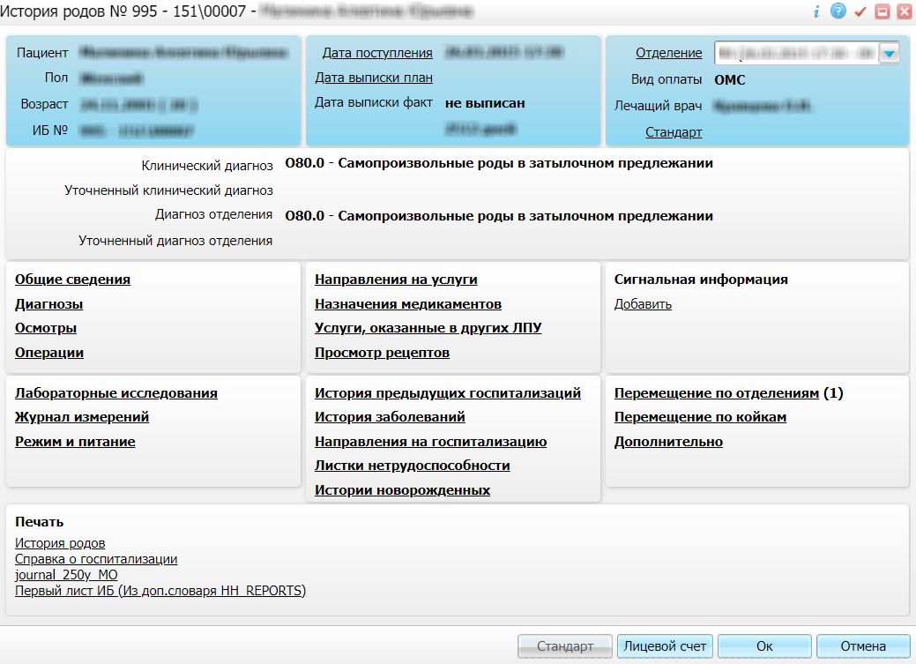

Figure 2 Окно истории родов

|  |
| --- |
| **Примечание –**Процесс создания истории родов подробно описан в руководстве пользователя компонента "[РодБлок](https://conf.bars.group/pages/viewpage.action?pageId=135677184)". |

# История болезни пациента психиатрии/наркологии

История болезни пациента психиатрии/наркологии – это история болезни, предназначенная для учета данных пациентов, находящихся в психиатрических/наркологических стационарах. В данной истории болезни добавлены следующие ссылки:

* "Психиатрический анамнез";
* "Особенности поведения";
* "Принудительное лечение";
* "Лечебные отпуска";
* "Работа в ЛТМ";
* "Реабилитационные мероприятия".

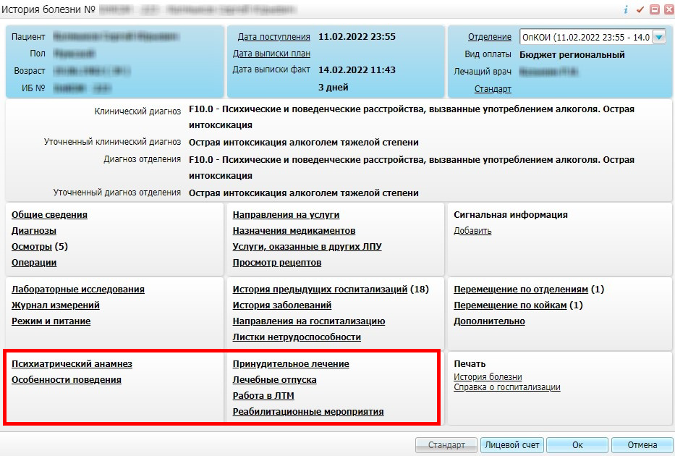

Figure 3 Окно истории болезни пациента психиатрии/наркологии

Работа с ссылками историй болезни психиатрического/наркологического типа представлена в руководстве пользователя компонента "[Психиатрия и наркология](https://conf.bars.group/pages/viewpage.action?pageId=83208735)".

# История болезни новорожденного

Электронная история новорожденного представляет собой историю болезни, но если у ребенка нет отклонений, и лечение не требуется, то в истории новорожденного не требуется указывать диагноз.

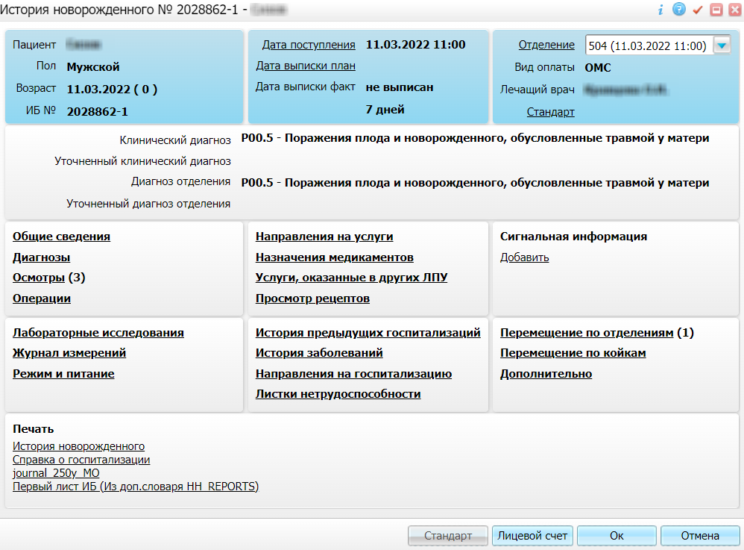

Figure 4 Окно истории новорожденного

|  |
| --- |
| **Примечание –** Процесс создания истории новорожденного подробно описан в руководстве пользователя компонента "[РодБлок](https://conf.bars.group/pages/viewpage.action?pageId=135677184)". |

# История болезни сопровождающего

Для просмотра ИБ сопровождающего нажмите на ссылку "Сопровождающее лицо" в окне истории болезни пациента. Откроется окно ИБ сопровождающего лица.

|  |
| --- |
| **Примечание –** Ссылка "Сопровождающее лицо" доступна, если в ИБ пациента указано сопровождающее лицо. Процедура добавления сопровождающего лица подробно описана в разделе "[Дополнительные параметры госпитализации](#scroll-bookmark-15)". |

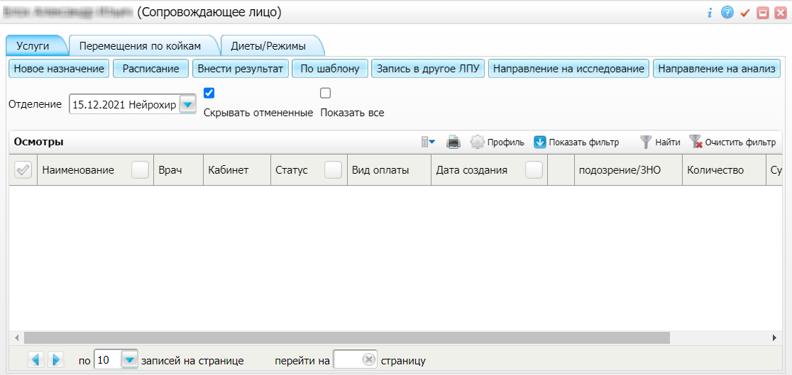

Figure 5 Окно истории болезни сопровождающего лица

Окно ИБ сопровождающего содержит три вкладки:

* "Услуги" – на данной вкладке отображается список услуг, назначенных или оказанных в рамках ИБ сопровождающего. Процедура создания назначений аналогична той, что подробно описана в разделе "[Создание направлений на услуги](https://conf.bars.group/pages/viewpage.action?pageId=173482744)";
* "Перемещения по койкам" – на данной вкладке отображается история перемещений по койкам в рамках ИБ сопровождающего. Процедура перемещения аналогична той, что подробно описана в разделе "[Просмотр истории перемещений по койкам](#scroll-bookmark-14)";
* "Диеты и Режимы" – на данной вкладке отображается список диет, назначенных в рамках ИБ сопровождающего. Процедура назначения диетического питания аналогична той, что подробно описана в разделе "[Назначение режима и диетического питания](#scroll-bookmark-10)".

# Редактирование даты поступления, выбор планируемой даты выписки. Врач стационара

## Редактирование даты поступления

Для редактирования даты и времени поступления пациента выполните следующие действия:

* перейдите в пункт главного меню "Рабочие места" → "Пациенты в стационаре" → "Лечащий врач". Откроется форма, содержащая список пациентов в стационаре;
* выберите пункт контекстного меню "История болезни" на строке с необходимым пациентом в блоке "Пациенты". Откроется окно "История болезни";
* нажмите на ссылку "Дата поступления". Отроется окно "Дата поступления";

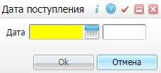

Figure 6 Окно редактирования даты поступления

* выберите дату поступления из календаря или введите с клавиатуры;
* время введите с клавиатуры;
* нажмите на кнопку "Ок".

## Выбор планируемой даты выписки

Планируемая дата выписки может заполняться вручную лечащим врачом или автоматически. Автоматически поле может заполняться, если для пациента выбран стандарт лечения (МЭС). Указание плановой даты выписки необходимо для планирования госпитализации и учета освобождающихся коек. Если указана плановая дата выписки, Система будет напоминать и сигнализировать врачу о необходимости своевременно оформить выписку пациента.

Для выбора планируемой даты вручную выполните следующие действия:

* перейдите в пункт главного меню "Рабочие места" → "Пациенты в стационаре" → "Лечащий врач". Откроется форма, содержащая список пациентов в стационаре;
* выберите пункт контекстного меню "История болезни" на строке с необходимым пациентом в блоке "Пациенты". Откроется окно "История болезни";
* нажмите на ссылку "Дата выписки план". Отроется окно "Планируемая дата";

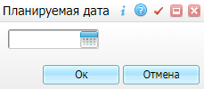

Figure 7 Окно выбора планируемой даты выписки

* выберите дату выписки из календаря или введите с клавиатуры;
* нажмите на кнопку "Ок".

# Просмотр и заполнение общих сведений о пациенте. Врач стационара

Для просмотра/редактирования общих сведений о пациенте выполните следующие действия:

* перейдите в пункт главного меню "Рабочие места" → "Пациенты в стационаре" → "Лечащий врач". Откроется форма, содержащая список пациентов в стационаре;
* выберите пункт контекстного меню "История болезни" на строке с необходимым пациентом в блоке "Пациенты". Откроется окно "История болезни";
* нажмите на ссылку "Общие сведения". Откроется окно "Общие сведения", в котором отображаются общие сведения о пациенте:
  + "Социальный статус" – данные загружаются из персональной медицинской карты пациента с вкладки "Общие сведения" – "Соц. статус / Особый случай";
  + "Льготные категории" – данные загружаются из персональной медицинской карты пациента с вкладки "Льготы" – "Категории";
  + "Место проживания" – данные загружаются из персональной медицинской карты пациента с вкладки "Документы / Адреса" – "По прописке (регистрации)";
  + "Место работы" – данные загружаются из персональной медицинской карты пациента с вкладки "Работа / Учеба" – "Работа".

В данном окне также отображаются параметры телосложения пациента и его группа крови.

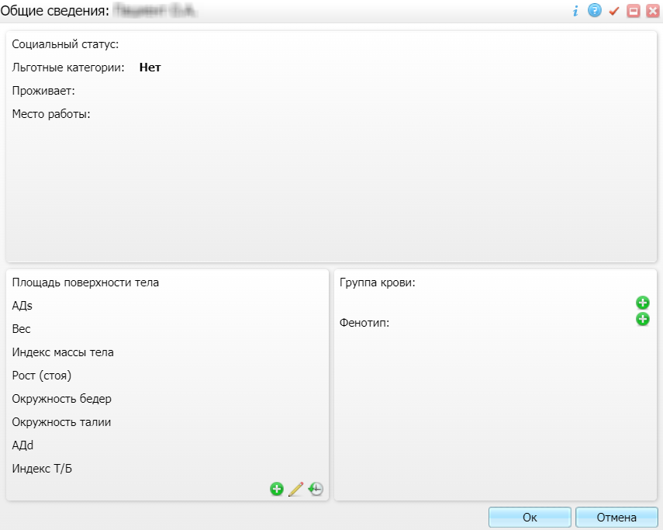

Figure 8 Окно общих сведений пациента

|  |
| --- |
| **Примечание –** Необходимо проверить заполнен ли социальный статус, адрес и место работы пациента. В противном случае при формировании статистической карты и реестров счётов могут возникнуть проблемы. Система выдает подсказки о том, что не заполнено у пациента. Если данные заполнены неверно, зайдите в персональную медицинскую карту пациента и исправьте их. Процесс работы с медицинской картой пациента подробно описан в руководстве пользователя компонента "[Карта пациента](https://conf.bars.group/pages/viewpage.action?pageId=114983594)". |

## Заполнение антропометрических сведений

Для заполнения антропометрических сведений выполните следующие действия:

* нажмите на кнопку _scroll_external/attachments/worddaveb0c866512ff4eb56e43ae2d30d9f078-3e175eac3ef06dc612edeeca33f3da4d3564d3c858104a848ad031814a7f0204.png. Откроется окно "Параметры физического развития";

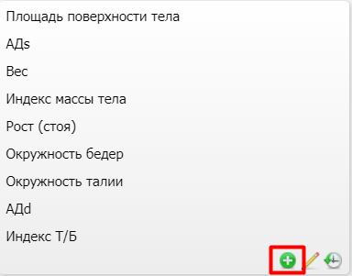

Figure 9 Заполнение сведений о параметрах телосложения

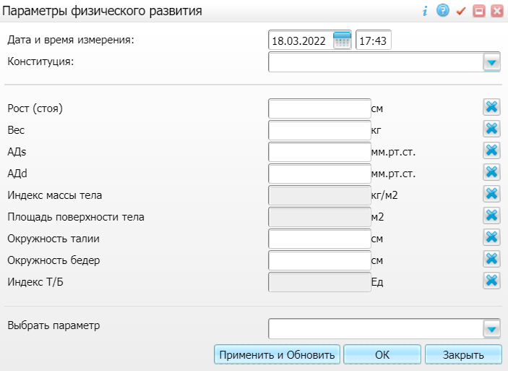

Figure 10 Окно параметров физического развития

* заполните поля окна в соответствии с приведенной ниже таблицей;Заполнение полей

|  |  |
| --- | --- |
| **Наименование поля** | **Пояснение** |
| Дата и время измерения | Указывается дата и время измерения с помощью календаря или с клавиатуры |
| Конституция | Выбирается тип конституции из выпадающего списка |
| Рост (стоя) | Указывается рост пациента в сантиметрах. Для удаления параметра нажмите на кнопку _scroll_external/attachments/worddav89bc6397f96e5cab8b0de3fdaa16fd94-460cdc92e742b757cf2e61cee6a2405ca2dd67181487f73de1fdf719843ea25f.png |
| Вес | Указывается вес пациента в килограммах. Для удаления параметра нажмите на кнопку _scroll_external/attachments/worddav89bc6397f96e5cab8b0de3fdaa16fd94-460cdc92e742b757cf2e61cee6a2405ca2dd67181487f73de1fdf719843ea25f.png |
| АДs | Указывается систолическое артериальное давление. Для удаления параметра нажмите на кнопку _scroll_external/attachments/worddav89bc6397f96e5cab8b0de3fdaa16fd94-460cdc92e742b757cf2e61cee6a2405ca2dd67181487f73de1fdf719843ea25f.png |
| АДd | Указывается диастолическое артериальное давление. Для удаления параметра нажмите на кнопку _scroll_external/attachments/worddav89bc6397f96e5cab8b0de3fdaa16fd94-460cdc92e742b757cf2e61cee6a2405ca2dd67181487f73de1fdf719843ea25f.png |
| Индекс массы тела | Рассчитывается автоматически, исходя из указанных значений роста и веса. Для этого после заполнения полей "Рост (стоя)" и "Вес" нажмите на кнопку "Применить и обновить". Для удаления параметра нажмите на кнопку _scroll_external/attachments/worddav89bc6397f96e5cab8b0de3fdaa16fd94-460cdc92e742b757cf2e61cee6a2405ca2dd67181487f73de1fdf719843ea25f.png |
| Площадь поверхности тела | Рассчитывается автоматически, исходя из указанных значений роста и веса. Для этого после заполнения полей "Рост (стоя)" и "Вес" нажмите на кнопку "Применить и обновить". Для удаления параметра нажмите на кнопку _scroll_external/attachments/worddav89bc6397f96e5cab8b0de3fdaa16fd94-460cdc92e742b757cf2e61cee6a2405ca2dd67181487f73de1fdf719843ea25f.png |
| Выбрать параметр | Выбирается значение из выпадающего списка. После выбора дополнительных параметров появляются поля для ввода значений |

Table 2 Заполнение полей окна "Параметры физического развития"

* после заполнения полей нажмите на кнопку "Ок".

Для изменения показаний измерения нажмите на кнопку _scroll_external/attachments/worddav2a0361005f461469b5f3d227645dd59f-3aa7598d0be5496a5341a1a7f29caa4a3917a2e4ac7e1f1b23f26916bc06700e.png и введите новые значения.

Чтобы посмотреть историю измерений телосложения пациента, нажмите на кнопку _scroll_external/attachments/worddav131d4a066f0a24eed2f656660caa4fe3-bd44a0db6d9db5ae6ed58300e70774e9f35da925ca0139c1970eca7e6be15157.png.

## Заполнение сведений о группе крови

Для заполнения сведений о группе крови пациента выполните следующие действия:

* нажмите на кнопку _scroll_external/attachments/worddav05ff0ba66570b06fbbd5d3512568b4d5-7fa2389229be4b61f5e5f3066ab771da13fec30b85b5f7a9a03d52d99c7ab6a7.png в поле "Группа крови". Откроется окно "Карта пациента: Группа крови".

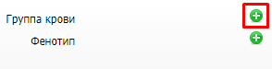

Figure 11 Заполнение сведений о группе крови

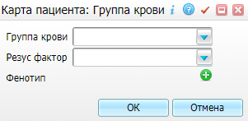

Figure 12 Окно заполнения сведений о группе крови

* заполните поля окна в соответствии с приведенной ниже таблицей;Заполнение полей

|  |  |
| --- | --- |
| **Наименование поля** | **Пояснение** |
| Группа крови | Выбирается значение из выпадающего списка.  **Примечание –** Данное поле становится обязательным для заполнения после выбора значения в поле "Резус-фактор" |
| Резус-фактор | Выбирается значение из выпадающего списка.  **Примечание –** Данное поле становится обязательным для заполнения после выбора значения в поле "Группа крови" |
| Фенотип | Описание добавления фенотипа приведено в разделе "[Заполнение сведений о фенотипе](#scroll-bookmark-28)" |

Table 3 Заполнение полей окна "Карта пациента: Группа крови"

* нажмите на кнопку "ОК".

Для изменения группы крови в окне "Общие сведения" нажмите на кнопку _scroll_external/attachments/worddav05ff0ba66570b06fbbd5d3512568b4d5-7fa2389229be4b61f5e5f3066ab771da13fec30b85b5f7a9a03d52d99c7ab6a7.png и укажите новые значения.

После заполнения поля "Группа крови" станет доступна возможность указания фенотипа.

### Заполнение сведений о фенотипе

Для заполнения сведений о фенотипе группы крови пациента:

* нажмите на кнопку _scroll_external/attachments/worddav05ff0ba66570b06fbbd5d3512568b4d5-7fa2389229be4b61f5e5f3066ab771da13fec30b85b5f7a9a03d52d99c7ab6a7.png. Откроется окно "Карта пациента: фенотип группы крови";

Заполнение сведений о фенотипе

Figure 13 Заполнение сведений о фенотипе

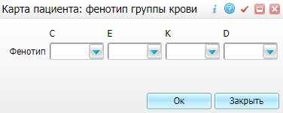

Figure 14 Окно заполнения сведений о фенотипе

* выберите значения из выпадающих списков в полях "С", "Е", "К" и "D";
* нажмите на кнопку "Ок".

# Просмотр и редактирование диагнозов. Врач стационара

Для просмотра/редактирования основного диагноза или для добавления осложнений и сопутствующих диагнозов выполните следующие действия:

* перейдите в пункт главного меню "Рабочие места" → "Пациенты в стационаре" → "Лечащий врач". Откроется форма, содержащая список пациентов в стационаре;
* выберите пункт контекстного меню "История болезни" на строке с необходимым пациентом в блоке "Пациенты". Откроется окно "История болезни";
* нажмите на ссылку "Диагнозы". Откроется окно "Диагнозы ИБ: Редактирование". Данное окно содержит диагнозы пациента: в первом столбце указаны диагнозы по коду МКБ, а во втором столбце – уточненные диагнозы;

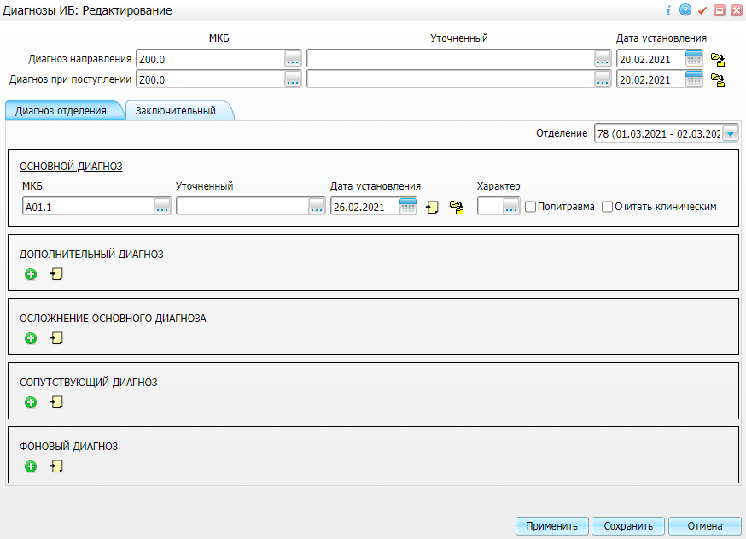

Figure 15 Окно редактирования диагнозов

* заполните поля окна в соответствии с приведенной ниже таблицей;Заполнение полей

|  |  |
| --- | --- |
| **Наименование поля/группы полей** | **Пояснение** |
| **Основной диагноз** |  |
| МКБ | Выбирается основной диагноз по МКБ из справочника с помощью кнопки _scroll_external/attachments/image2020-12-25_15-48-57-bdfb4b73e855f5dcafe6edc2a29ddb15af7912310f8f29ffad5b27bb5b367506.png. В открывшемся окне выделите необходимый диагноз и нажмите на кнопку "Ок". Или выберите значение двойным нажатием левой кнопки мыши |
| Уточненный | Полная расшифровка диагноза.  Для указания уточненного диагноза выполните следующие действия:   * нажмите на кнопку _scroll_external/attachments/worddav661ebc7db81f5a9fce304d698793b7b7-f673c1a36d5873f693f2ed639793f3d57825a84e8845eb968a7fbca1dc09b369.png . Откроется окно "Уточненный диагноз"; * выберите в левом блоке диагноз и нажмите на кнопку _scroll_external/attachments/worddav58fc31f09bb257246e523a97e0f436b6-87389e39ba21e63fa7b5a9e15ce04d40533e556734d70000fbca759d7afd36e6.png для переноса выделенного значения в правый блок или _scroll_external/attachments/worddav9d2d7467898658d9fb40328402ba7047-9b3e1819926fbc50dcb34ce520b6663c17c08dc4930b5e95a0e1d52797df0e61.png для переноса выбранного значения словаря вместе с родительским разделом, а в правом блоке введите диагноз с клавиатуры; * нажмите на кнопку "Ок".   Для редактирования словаря нажмите на ссылку "Редактировать". Для удаления содержимого в правом блоке нажмите на кнопку _scroll_external/attachments/worddav89bc6397f96e5cab8b0de3fdaa16fd94-6e5eded70bb821fc32abe52a98b38598c07639b8f9d047969043221d3aebe762.png |
| Дата установления | Указывается дата установления диагноза с помощью календаря или с клавиатуры |
| Характер | Выбирается из справочника с помощью кнопки _scroll_external/attachments/image2020-12-25_15-48-57-bdfb4b73e855f5dcafe6edc2a29ddb15af7912310f8f29ffad5b27bb5b367506.png. В открывшемся окне установите флажок рядом с подходящим значением и нажмите на кнопку "Ок". Или выберите значение двойным нажатием левой кнопки мыши.  **Примечание –** Возможна настройка обязательности заполнения поля "Характер заболевания". Настройку производит администратор Системы |
| Политравма | Флажок устанавливается, если необходимо указать политравму пациента. Политравма состоит из сочетания основного диагноза, дополнительного диагноза и осложнения основного диагноза или сочетания основного диагноза и осложнения основного диагноза. Если указываете первое сочетание, то в основном и дополнительном диагнозе укажите диагноз из разных анатомических областей.  **Примечание –** При выборе признака "Политравма" Система предложит заполнить поля "Дополнительный диагноз" и "Осложнение основного диагноза" в обязательном порядке, поскольку это необходимо для корректного формирования КСГ для расчета стоимости случая заболевания. К этому признаку привязан определённый набор кодов МКБ, их сочетание в полях и соответствие коду КСГ анатомической области травмы. При неправильном выборе Система будет сигнализировать об ошибке. Анатомическая область политравмы указывается в справочнике МКБ. Соответствие анатомических областей и кодов МКБ прописано в федеральной инструкции ФФОМС по группировке случаев по КСГ |
| Считать клиническим | Флажок устанавливается, если диагноз следует считать клиническим |
| МКБ | Выбирается из справочника с помощью кнопки _scroll_external/attachments/image2020-12-25_15-48-57-bdfb4b73e855f5dcafe6edc2a29ddb15af7912310f8f29ffad5b27bb5b367506.png. В открывшемся окне выделите необходимый диагноз и нажмите на кнопку "Ок". Или выберите значение двойным нажатием левой кнопки мыши |
| Уточненный | Полная расшифровка дополнительного диагноза.  Для указания уточненного диагноза выполните следующие действия:   * нажмите на кнопку _scroll_external/attachments/worddav661ebc7db81f5a9fce304d698793b7b7-f673c1a36d5873f693f2ed639793f3d57825a84e8845eb968a7fbca1dc09b369.png . Откроется окно "Уточненный диагноз"; * выберите в левом блоке диагноз и нажмите на кнопку _scroll_external/attachments/worddav58fc31f09bb257246e523a97e0f436b6-87389e39ba21e63fa7b5a9e15ce04d40533e556734d70000fbca759d7afd36e6.png для переноса выделенного значения в правый блок или _scroll_external/attachments/worddav9d2d7467898658d9fb40328402ba7047-9b3e1819926fbc50dcb34ce520b6663c17c08dc4930b5e95a0e1d52797df0e61.png для переноса выбранного значения словаря вместе с родительским разделом, а в правом блоке введите диагноз с клавиатуры; * нажмите на кнопку "Ок".   Для редактирования словаря нажмите на ссылку "Редактировать". Для удаления содержимого в правом блоке нажмите на кнопку _scroll_external/attachments/worddav89bc6397f96e5cab8b0de3fdaa16fd94-6e5eded70bb821fc32abe52a98b38598c07639b8f9d047969043221d3aebe762.png.  **Примечание –** Для добавления диагноза нажмите на кнопку _scroll_external/attachments/image2022-3-21_11-6-1-16b1cda87c01eea1788d7fca05eeaa1a69324e1a7cb69fa7cf6095bdbfc69863.png. Отобразятся дополнительные поля. Для удаления полей дополнительного диагноза нажмите на кнопку _scroll_external/attachments/image2022-3-21_11-6-28-255922fe5f3eaa6e6f4da3bfcc15a1eea5b3ab39ccbe67f24d19455ebc2fda9c.png |
| Дата установления | Указывается дата установления дополнительного диагноза с помощью календаря или с клавиатуры |
| **Осложнение основного диагноза** | Для добавления осложнений нажмите на кнопку _scroll_external/attachments/image2022-3-21_11-6-1-16b1cda87c01eea1788d7fca05eeaa1a69324e1a7cb69fa7cf6095bdbfc69863.png. Отобразятся дополнительные поля, которые заполняются аналогично полям блока "Дополнительный диагноз". Для удаления полей нажмите на кнопку _scroll_external/attachments/image2022-3-21_11-6-28-255922fe5f3eaa6e6f4da3bfcc15a1eea5b3ab39ccbe67f24d19455ebc2fda9c.png |
| **Сопутствующий диагноз** | Для добавления сопутствующего диагноза нажмите кнопку _scroll_external/attachments/image2022-3-21_11-6-1-16b1cda87c01eea1788d7fca05eeaa1a69324e1a7cb69fa7cf6095bdbfc69863.png. Отобразятся дополнительные поля, которые заполняются аналогично полям блока "Дополнительный диагноз". Для удаления полей нажмите на кнопку _scroll_external/attachments/image2022-3-21_11-6-28-255922fe5f3eaa6e6f4da3bfcc15a1eea5b3ab39ccbe67f24d19455ebc2fda9c.png |
| **Фоновый диагноз** | Для добавления фонового диагноза нажмите кнопку _scroll_external/attachments/image2022-3-21_11-6-1-16b1cda87c01eea1788d7fca05eeaa1a69324e1a7cb69fa7cf6095bdbfc69863.png. Появятся дополнительные поля, которые заполняются аналогично полям "Дополнительный диагноз". Для удаления полей нажмите на кнопку _scroll_external/attachments/image2022-3-21_11-6-28-255922fe5f3eaa6e6f4da3bfcc15a1eea5b3ab39ccbe67f24d19455ebc2fda9c.png |

Table 4 Заполнение полей окна "Диагноз ИБ"

|  |
| --- |
| **Примечания**   1. Возможна ошибка или предупреждение при выборе определенного диагноза. Это означает, что диагноз не подходит по полу, возрасту пациента или специальности врача, или нельзя выбрать этот диагноз в качестве основного. 2. Уточненный диагноз можно сохранять без кода МКБ. Данная возможность доступна для дополнительного, осложнения основного, сопутствующего и фоновых диагнозов. Для основного диагноза этой возможности не существует. 3. Диагноз, который отражается в отчете "Первый лист ИБ" в графе "Клинический диагноз", не всегда является диагнозом первого отделения, в которое поступил пациент изначально. Для этого реализована возможность указать клинический диагноз на любом из отделений с помощью признака "Считать клиническим". 4. Если данные по клиническому и заключительному диагнозу не заполнены, то выписать пациента из стационара нельзя, т.к. эти данные обязательны для заполнения в отчете "Первый лист ИБ". |

* после заполнения полей нажмите на кнопку "Применить";

|  |
| --- |
| Для копирования диагноза нажмите на кнопку _scroll_external/attachments/worddav3e2f67296c6962e5bcf23b9b7fda1ed0-e3317a139cd369fd67fc406fcd77052c0076f672a12a7e7459e87a707250524f.png. Можно копировать любой вид диагнозов отделения в любой из видов диагноза "Заключительный".  Копирование диагноза  Figure 16 Копирование диагноза  При необходимости можно указать несколько диагнозов одного и того же вида с помощью кнопки _scroll_external/attachments/image2022-3-21_11-6-1-16b1cda87c01eea1788d7fca05eeaa1a69324e1a7cb69fa7cf6095bdbfc69863.png.  Для автозаполнения полей диагнозом, указанном в предыдущем отделении, нажмите на кнопку _scroll_external/attachments/image2021-6-11_12-6-38-55e34ad7306e57161192e1a0ce034f29f5c161afb3b88fefac19640905211b28.png.Если у дополнительного, осложнения основного, сопутствующего или фонового диагноза уже есть записи, то копирование невозможно.  Вкладка "Заключительный" заполняется по умолчанию из последнего отделения. |

* после заполнения необходимых параметров нажмите на кнопку "Сохранить".

# Просмотр и создание направлений на операцию. Врач стационара

Для просмотра и создания направлений на операцию выполните следующие действия:

* перейдите в пункт главного меню "Рабочие места" → "Пациенты в стационаре" → "Лечащий врач". Откроется форма, содержащая список пациентов в стационаре;
* выберите пункт контекстного меню "История болезни" на строке с необходимым пациентом в блоке "Пациенты". Откроется окно "История болезни";
* нажмите на ссылку "Операции". Откроется окно "Операции", в котором содержится список операций пациента. Чтобы просмотреть отмененные операции, снимите флажок "Скрывать отмененные".

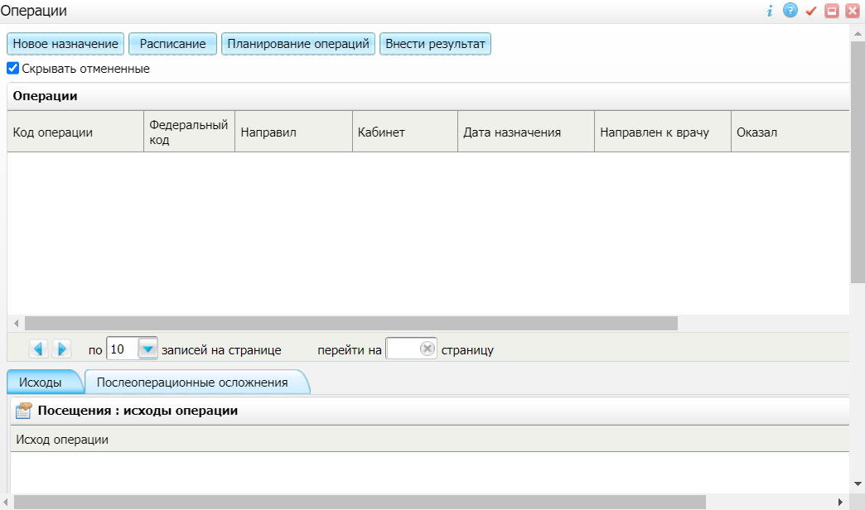

Figure 17 Окно операций

|  |
| --- |
| **Примечание –** Возможна настройка отображения кнопок "Расписание" и "Планирование операций". Настройку производит администратор Системы. |

Для работы со списком осмотров воспользуйтесь пунктами контекстного меню, описанными в таблице ниже.Описание доступных действий

|  |  |
| --- | --- |
| **Наименование пункта** | **Пояснение** |
| Оказать | При нажатии на данный пункт открывается окно добавления приема, в котором необходимо внести протокол операции и нажать на кнопку "Сохранить".  **Примечание –** Данный пункт контекстного меню доступен, если операция не оказана |
| Отменить направление | При нажатии на данный пункт направление отменяется. Подтвердите выполняемое действие нажатием на кнопку "Ок".  **Примечание –** Данный пункт контекстного меню доступен, если операция не оказана и пользователь имеет право на отмену направлений |
| Отменить результат | При нажатии на данный пункт результат отменяется. Подтвердите выполняемое действие нажатием на кнопку "Ок".  **Примечание –** Данный пункт контекстного меню доступен, если операция оказана, а пользователь является сотрудником, оказавшим визит, и имеет право на редактирование своих результатов либо пользователь имеет право на редактирование чужих результатов |
| Редактировать | При нажатии на данный пункт открывается окно редактирования услуги, в котором необходимо отредактировать данные и нажать на кнопку "Сохранить".  **Примечание –** Данный пункт контекстного меню доступен, если услуга оказана, а пользователь является сотрудником, оказавшим визит, и имеет право на редактирование своих результатов либо пользователь имеет право на редактирование чужих результатов |
| Редактировать результат осмотра | При нажатии на данный пункт открывается окно редактирования вспомогательной услуги, в котором необходимо отредактировать данные и нажать на кнопку "Сохранить".  **Примечание –** Данный пункт контекстного меню доступен, если услуга с типом "Вспомогательная", а пользователь имеет право на редактирование данной услуги |
| Внести результат осмотра | При нажатии на данный пункт открывается окно выбора вспомогательной услуги. Выберите необходимую услугу и нажмите кнопку "Ок". Откроется окно добавления приема, работа с которым подробно описана в разделе "[Проведение осмотров](https://conf.bars.group/pages/viewpage.action?pageId=129033639)" |
| Исправить направление | При нажатии на данный пункт открывается окно расписания с возможностью выбора другой даты в текущем кабинете |
| Исправить кабинет/услугу | При нажатии на данный пункт открывается окно расписания с возможностью выбора другого кабинета/услуги |
| Премедикация | При нажатии на данный пункт открывается окно "Лекарственные назначения". Процедура списания лекарственных препаратов на пациента подробно описана в разделе "[Назначение лекарственных препаратов](https://conf.bars.group/pages/viewpage.action?pageId=129033642#id-Назначениелекарственныхпрепаратов.Врачстационара-Списаниелекарственногопрепаратанапациента)" |
| Расходные материалы | При нажатии на данный пункт открывается окно "Расходные материалы". Процедура назначения расходных материалов описана в разделе "[Назначение расходных материалов на операцию](#scroll-bookmark-31)" |
| Сотрудники | Процедура добавления сотрудников описана в разделе "[Назначение сотрудников, принимающих участие в операции](#scroll-bookmark-32)" |

Table 5 Описание доступных действий со списком осмотров

## Создание направлений на операцию. Врач стационара

### Создание направления без определенного времени на операцию

Для создания направления на операцию выполните следующие действия:

* нажмите на ссылку "Операции". Откроется окно "Операции";

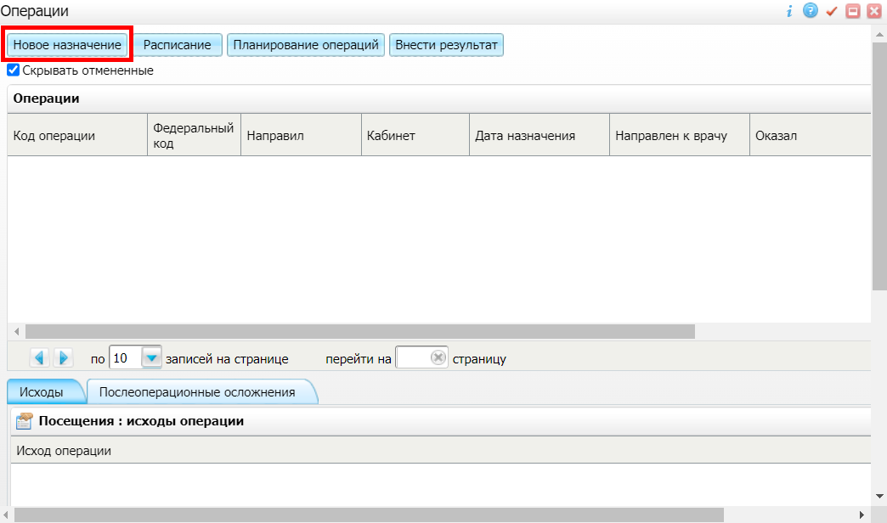

Figure 18 Окно операций

* нажмите на кнопку "Новое назначение". Откроется окно "Услуги ЛПУ";

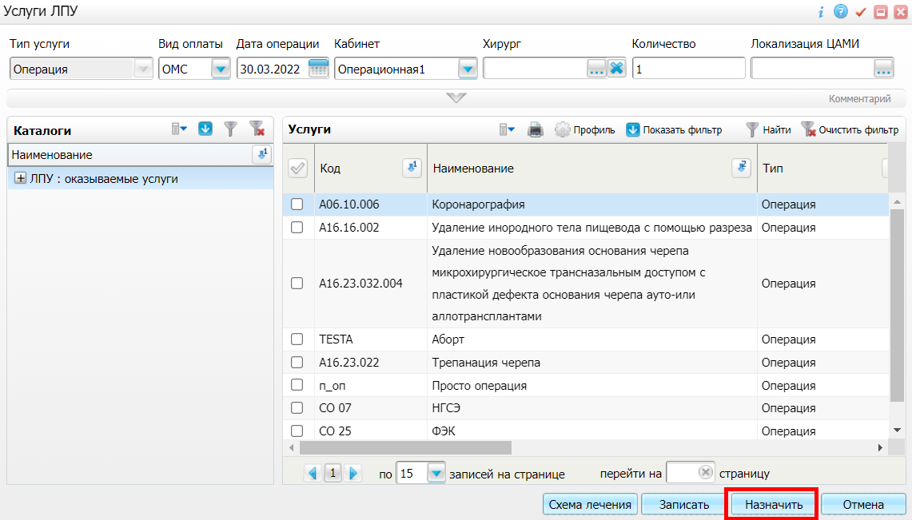

Figure 19 Окно услуг МО

* заполните поля фильтра в соответствии с приведенной ниже таблицей;Заполнение полей

|  |  |
| --- | --- |
| **Наименование поля** | **Пояснение** |
| Тип услуги | Заполняется автоматически значением "Операция" без возможности редактирования |
| Вид оплаты | Выбирается значение из выпадающего списка |
| Дата операции | Указывается дата операции с помощью календаря или с клавиатуры |
| Кабинет | Выбирается значение из выпадающего списка |
| Хирург | Выбирается из справочника с помощью кнопки _scroll_external/attachments/worddavd164ba50fd89579e17350e8417fe3625-230e5b6efaef1b692f65501139421f0ee0d3997fa02fb9d400aa73cfd71621ab.png. В открывшемся окне установите флажок рядом с подходящим значением и нажмите кнопку "Ок". Чтобы очистить поле, нажмите кнопку _scroll_external/attachments/worddav89bc6397f96e5cab8b0de3fdaa16fd94-a60b798f56d6603d05e5e99123946f53f482a28b73414a7f1fbde9354c779dc6.png |
| Количество | Указывается количество сеансов |
| Локализация ЦАМИ | Выбирается из справочника с помощью кнопки _scroll_external/attachments/worddavd164ba50fd89579e17350e8417fe3625-230e5b6efaef1b692f65501139421f0ee0d3997fa02fb9d400aa73cfd71621ab.png. В открывшемся окне установите флажок рядом с подходящим значением и нажмите кнопку "Ок" |
| Комментарий | Указывается дополнительная информация.  **Примечание –** Данное поле отображается при нажатии на кнопку _scroll_external/attachments/image2021-6-11_16-18-24-31526f6e3c6cbf2b59ed1cc28bd938b6492a0b7c6e5f9dd83b365a838fee79ab.png |

Table 6 Заполнение полей окна "Услуги ЛПУ"

|  |
| --- |
| **Примечание –**Если в МО распределением по столам занимается специальный сотрудник, то все направляемые на операцию пациенты сначала должны попадать в очередь, откуда уже будет назначено конкретное время операции и операционный стол. Чтобы пациент попал в очередь, в поле "Кабинет" выберите значение по умолчанию "Очередь". |

* выберите необходимую услугу;
* нажмите кнопку "Назначить". Операция отобразится в окне "Операции" со статусом "Не определилось время операции".

### Создание направления с определенным временем на операцию

Для записи пациента в регистратуру выполните следующие действия:

* нажмите на ссылку "Операции" в окне "История болезни". Откроется окно "Операции";
* нажмите кнопку "Новое назначение". Откроется окно "Услуги ЛПУ";
* заполните поля фильтрации и выберите необходимую услуги;

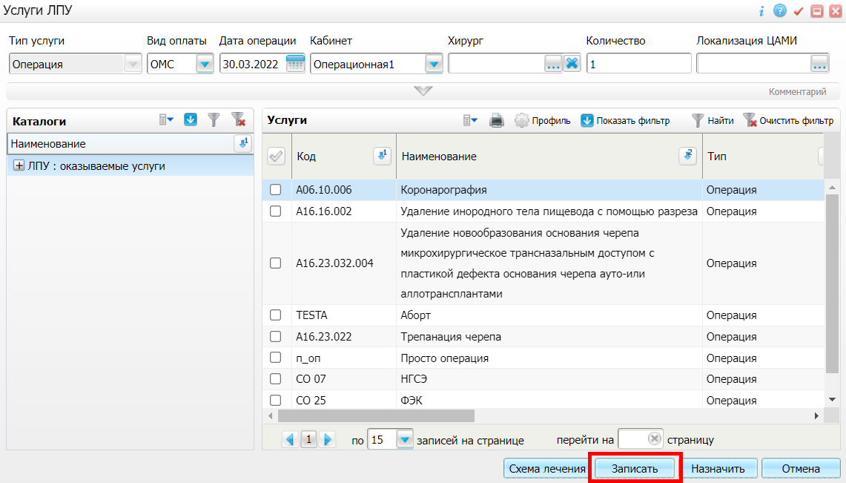

Figure 20 Окно услуг МО

* нажмите на кнопку "Записать". Откроется окно со списком подобранного времени для операции, выбранной в предыдущем окне;

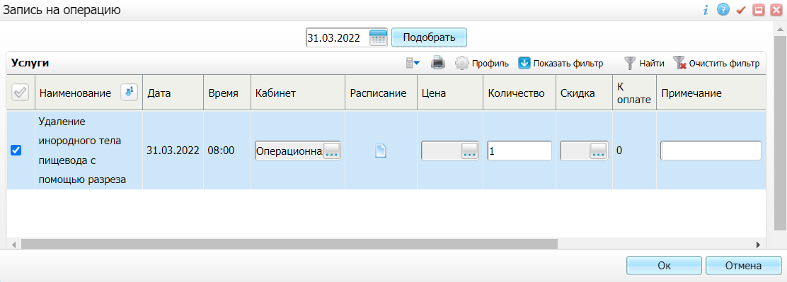

Figure 21 Окно записи на операцию

* при необходимости заполните поля "Кабинет", "Цена", "Скидка", выбрав значения из справочников с помощью кнопки _scroll_external/attachments/worddavd164ba50fd89579e17350e8417fe3625-230e5b6efaef1b692f65501139421f0ee0d3997fa02fb9d400aa73cfd71621ab.png. Для изменения времени операции, которое было подобрано, нажмите на кнопку "Расписание" _scroll_external/attachments/worddavd38fa2e792c138d0a9fe6a1006908605-ef720372d076f31cead1bfc6c36452fbf7f62e54b6553e900e804a9c66f8b8b4.png, при нажатии на которую открывается окно с расписанием выбранного кабинета;

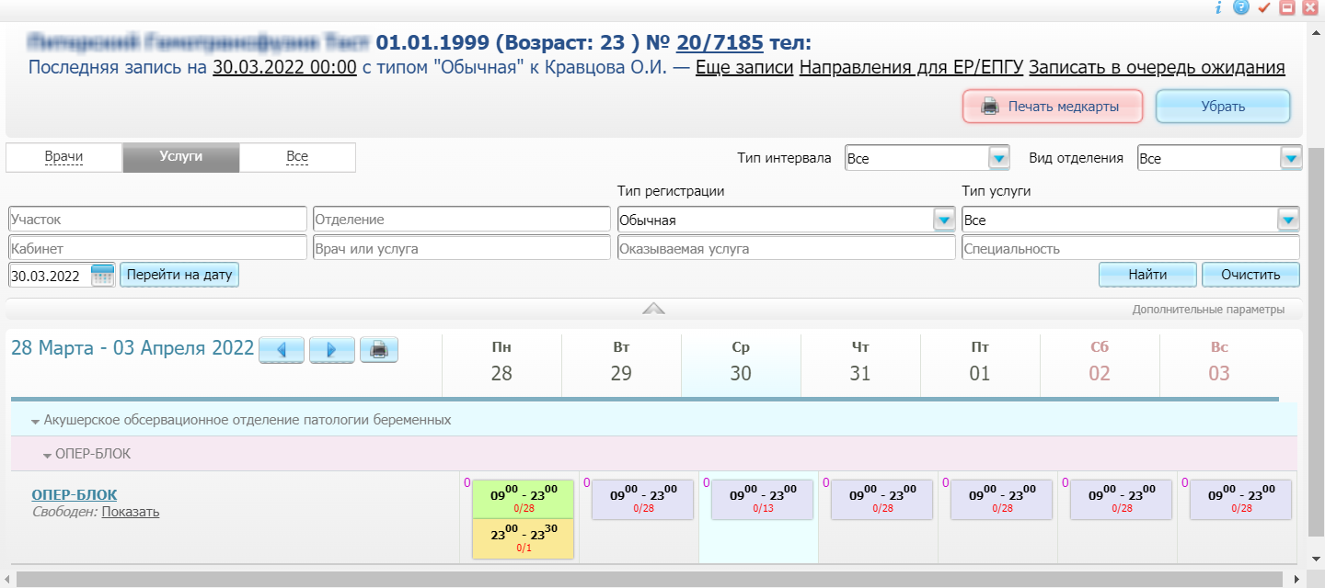

Figure 22 Окно записи пациента через расписание

* выберите свободную запись в ячейках расписания. Система вернет к окну "Запись на операцию" с измененной датой и временем;

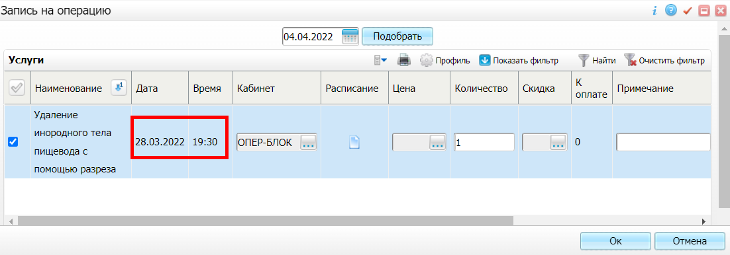

Figure 23 Окно записи на операцию

* нажмите на кнопку "Ок". Добавленная операция отобразится в окне "Операции" со статусом "Определилось время операции".

### Создание направления на операцию по схеме лечения

Для записи пациента в регистратуру по схеме лечения выполните следующие действия:

* нажмите на ссылку "Операции" в окне "История болезни". Откроется окно "Операции";
* нажмите кнопку "Новое назначение". Откроется окно "Услуги ЛПУ";
* заполните поля фильтрации и выберите необходимую услугу;

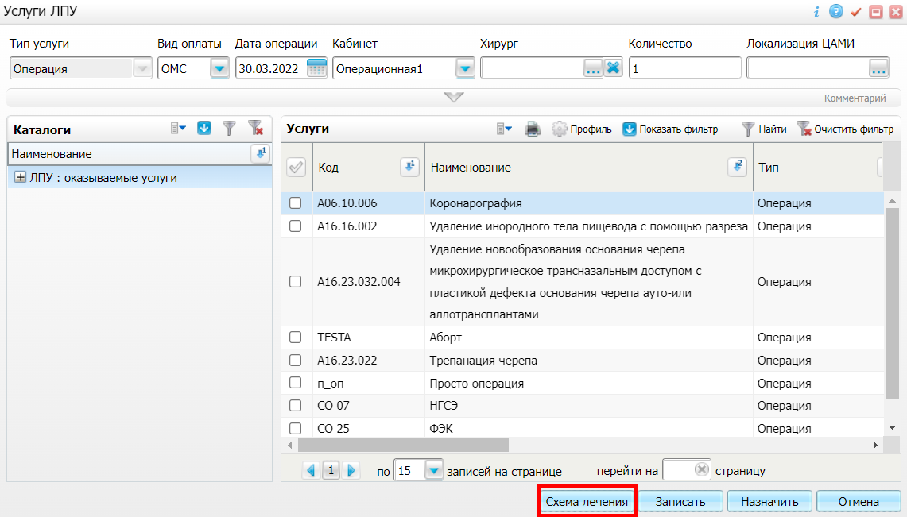

Figure 24 Окно услуг МО

* нажмите на кнопку "Схема лечения". Откроется окно "Схема лечения";

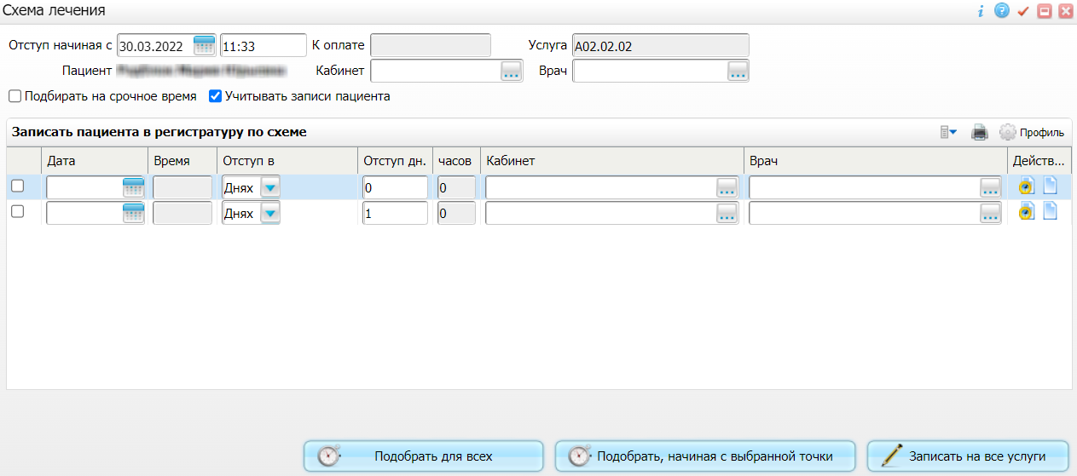

Figure 25 Окно схемы лечения

* заполните поля фильтра в соответствии с приведенной ниже таблицей;Заполнение полей

|  |  |
| --- | --- |
| **Наименование поля** | **Пояснение** |
| Отступ начиная с | Указывается дата и время, с которого необходимо подобрать запись с помощью календаря или с клавиатуры. По умолчанию указана текущая дата и время |
| К оплате | Сумма к оплате автоматически рассчитывается системой после подбора времени.  **Примечание –** Данное поле заполняется без возможности редактирования, если услуга является платной |
| Услуга | Автоматически заполняется на основе выбранной услуги в окне "Услуги ЛПУ" без возможности редактирования |
| Кабинет | Выбирается из справочника с помощью кнопки _scroll_external/attachments/worddavd164ba50fd89579e17350e8417fe3625-230e5b6efaef1b692f65501139421f0ee0d3997fa02fb9d400aa73cfd71621ab.png. В открывшемся окне установите флажок рядом с подходящим значением и нажмите кнопку "Ок" |
| Врач | Выбирается из справочника с помощью кнопки _scroll_external/attachments/worddavd164ba50fd89579e17350e8417fe3625-230e5b6efaef1b692f65501139421f0ee0d3997fa02fb9d400aa73cfd71621ab.png. В открывшемся окне установите флажок рядом с подходящим значением и нажмите кнопку "Ок" |
| Подбирать на срочное время | Флажок устанавливается, если необходимо подобрать срочное время в расписании |
| Учитывать записи пациента | Флажок устанавливается, если необходимо учитывать записи пациента на подобранное время на другую (или на эту же) услугу. Если запись на это время есть, подбирается следующее ближайшее время |

Table 7 Заполнение полей фильтра

* нажмите на кнопку "Подобрать время" _scroll_external/attachments/worddav7840fce088bd3f67b44b5e65e3017b9c-0368a62b4d0ebae54d9499e85e1ebe429de2323abb1e7c6fa321859dc76e9b66.png, Система автоматически подберет время для записи. Или нажмите на кнопку "Расписание" _scroll_external/attachments/worddav373c5c9b65f688276f263f0b8f05b9f8-45b05af935d571c9f2056cf8e4c2ef7ee27c29b0e5eea1b32b4484ee9e39a8f3.png, чтобы выбрать запись из расписания.
* нажмите на кнопку "Записать на все услуги" после подбора времени для всех приемов.

|  |
| --- |
| При нажатии на кнопку "Подобрать для всех" подбирается ближайшее свободное время с шагом отступа, указанным в полях "Отступ дн." и "часов". По умолчанию подбирается время с отступом в 1 день.  Также можно изменить шаг отступа, установив его, например, на полчаса, и снова нажать "Подобрать для всех": тогда время между записями будет подбираться с шагом в полчаса и более.  Если, начиная с какого-то дня, необходимо записать пациента на другое время, то в верхней части окна установите этот день и время, отметьте флажком день и нажмите кнопку "Подобрать, начиная с выбранной точки".  Можно указать отступ в днях и/или часах от указанного времени для конкретного сеанса. |

## Создание направлений через расписание. Врач стационара

Чтобы произвести запись пациента на операцию через расписание выполните следующие действия:

* нажмите на ссылку "Операции" в окне "История болезни". Откроется окно "Операции";

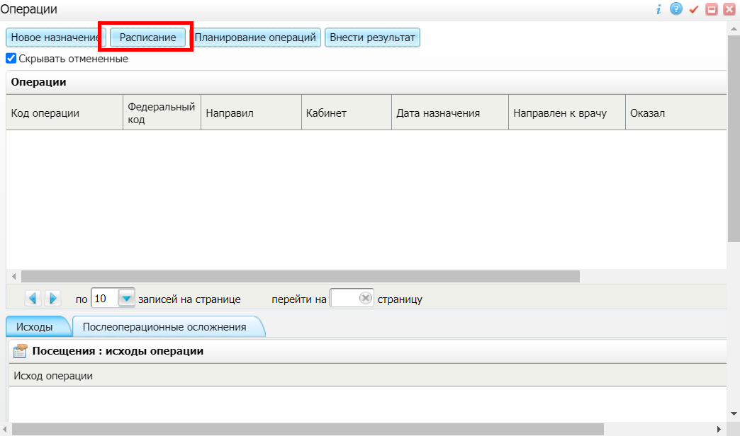

Figure 26 Окно операций

* нажмите кнопку "Расписание". Откроется окно записи пациента через расписание;

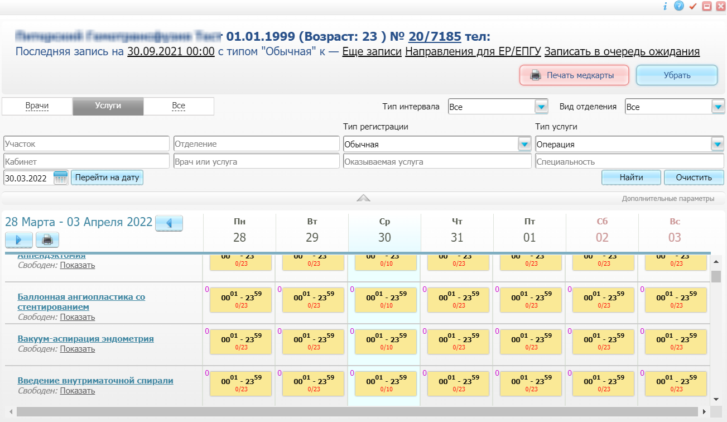

Figure 27 Окно записи пациента через расписание

* выберите временной интервал на требуемой услуге. Откроется окно записи пациента на выбранную услугу;

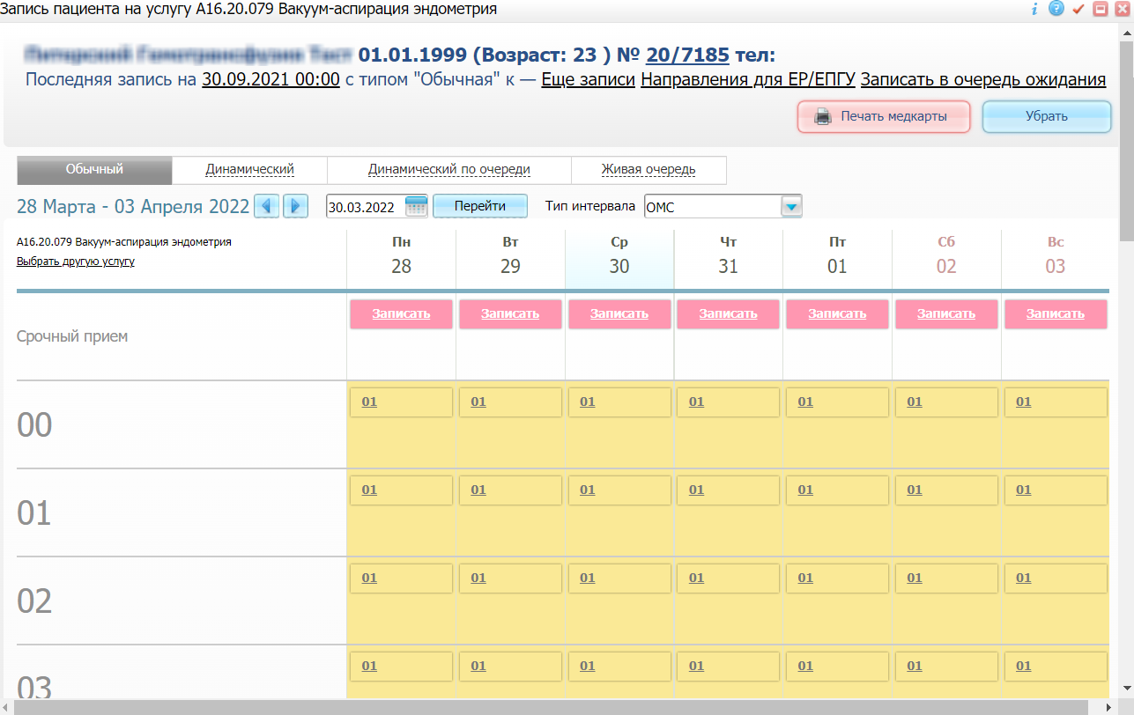

Figure 28 Окно записи пациента на выбранную услугу

* выберите номер в очереди. Откроется окно записи пациента;

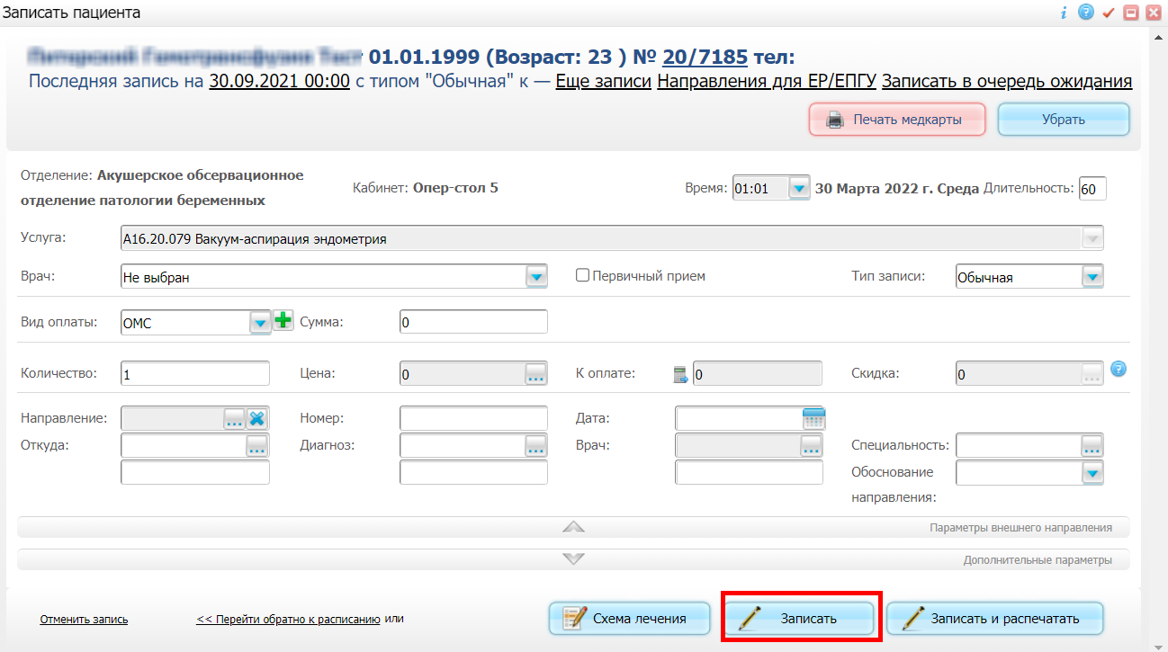

Figure 29 Окно записи пациента

* заполните необходимые поля и нажмите на кнопку "Записать". Процедура записи пациента через расписание более подробно описана в руководстве пользователя компонента "[Регистратура поликлиники](https://conf.bars.group/pages/viewpage.action?pageId=83208876)".

Если пациенту требуется срочное оказание выбранной услуги, нажмите на кнопку "Записать" в строке "Срочный прием", в окне записи пациента на услугу.

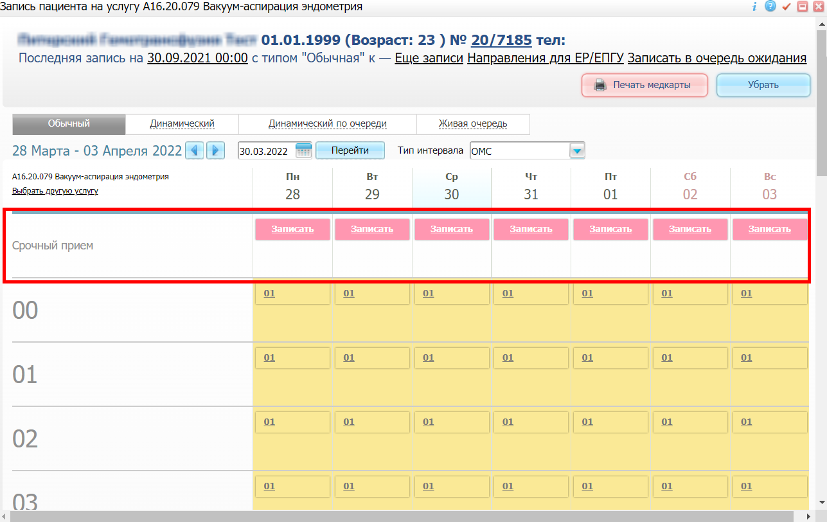

Figure 30 Окно записи пациента на выбранную услугу

## Планирование операций. Врач стационара

Для планирования операций нажмите на кнопку "Планирование операций".

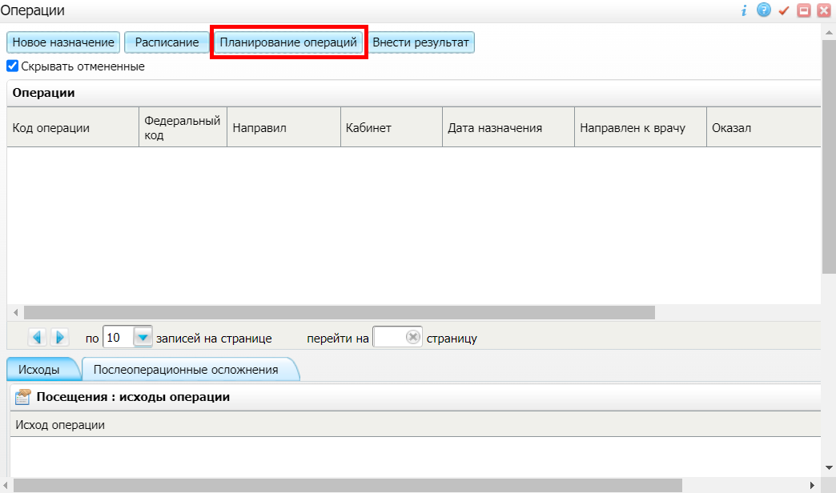

Figure 31 Окно операций

Откроется окно планирования операций,  работа с которым описана в разделе "[Планирование операций](https://conf.bars.group/pages/viewpage.action?pageId=127697335)" руководства пользователя компонента "Оперблок".

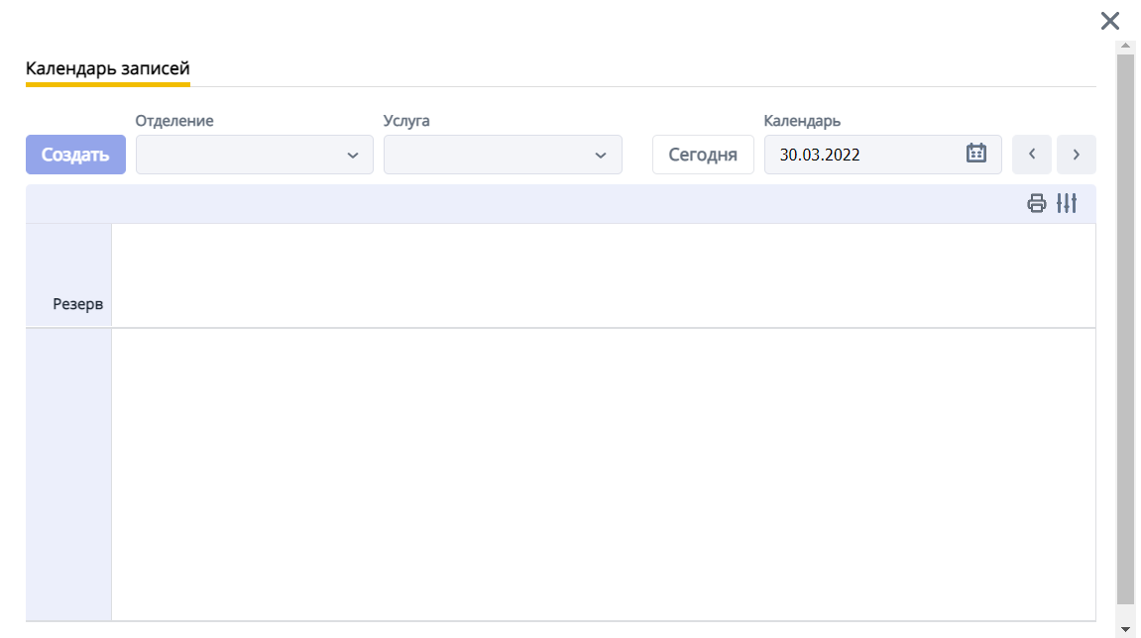

Figure 32 Окно планирования операций

## Внесение результатов операций. Врач стационара

Для внесения результатов выполните следующие действия:

* нажмите на ссылку "Операции" в окне "История болезни". Откроется окно "Операции";

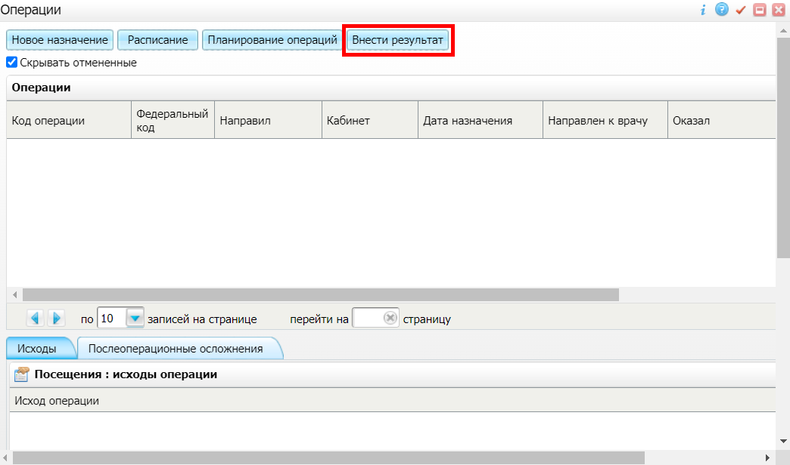

Figure 33 Окно операций

* нажмите на кнопку "Внести результат". Откроется окно "Выбор услуги".

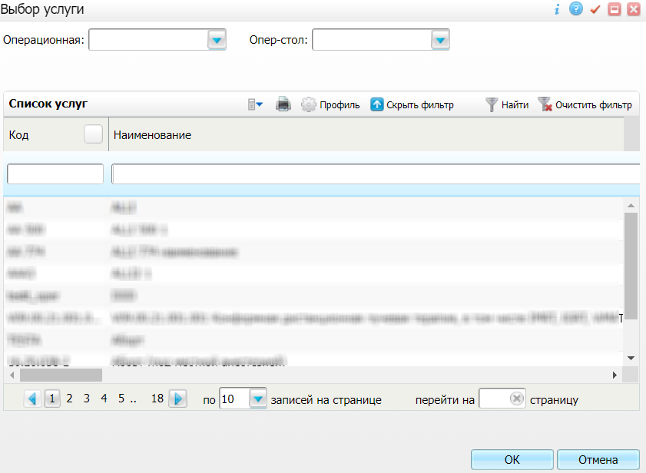

Figure 34 Окно выбора услуги

* заполните поля фильтрации, выбрав необходимые значение из выпадающих списков. В окне "Выбор услуги" реализована фильтрация услуг с учетом их оказания на опер-столе, который указан в поле "Опер-стол";
* выберите услугу в блоке "Список услуг" и нажмите на кнопку "Ок". После этого откроется окно оказания приема, где можно внести протокол операции.

## Назначение расходных материалов на операцию. Врач стационара

Для назначения расходных материалов выполните следующие действия:

* в блоке "Операции" вызовите контекстное меню на строке с необходимой операцией и выберите пункт "Расходные материалы". Откроется окно расходных материалов, списанных на операцию;

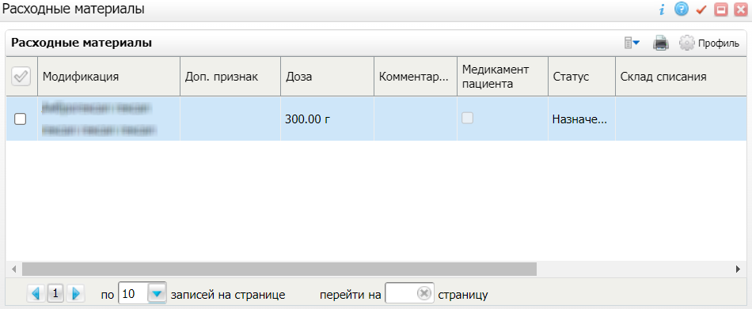

Figure 35 Окно расходных материалов, списанных на операцию

* выберите пункт контекстного меню "Создать назначение". Откроется окно "Расходные материалы: Добавление";

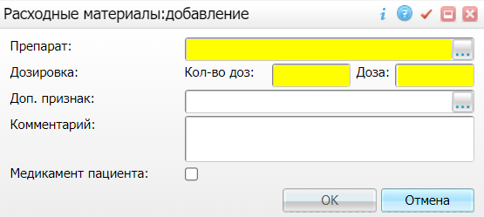

Figure 36 Окно добавления расходных материалов

* заполните поля окна "Расходные материалы: Добавление" в соответствии с приведенной ниже таблицей;  
  Заполнение полей

|  |  |  |
| --- | --- | --- |
| **Наименование поля** | **Обязательность** | **Пояснение** |
| Препарат | _scroll_external/icons/check-c2bfad53a9c939a40dfa558cd8c2e94c5c3a6cdad6befa232c8094c8e0e7911b.svg | Выбирается назначаемый пациенту препарат из справочника с помощью кнопки _scroll_external/attachments/tri-tochki-7479908bb57c77c9e4c6dfa7cd555a1985f897e707ca8bfd47521fe30311b023.jpg. В открывшемся справочнике необходимо выбрать модификацию препарата и нажать на кнопку "Ок" |
| Дозировка: Кол-во доз | _scroll_external/icons/check-c2bfad53a9c939a40dfa558cd8c2e94c5c3a6cdad6befa232c8094c8e0e7911b.svg | Указывается количество назначаемых доз |
| Дозировка: Доза | _scroll_external/icons/check-c2bfad53a9c939a40dfa558cd8c2e94c5c3a6cdad6befa232c8094c8e0e7911b.svg | Указывается назначаемая доза |
| Доп. признак |  | Выбирается из справочника с помощью кнопки _scroll_external/attachments/tri-tochki-7479908bb57c77c9e4c6dfa7cd555a1985f897e707ca8bfd47521fe30311b023.jpg. В открывшемся справочнике необходимо установить флажок рядом с подходящим значением и нажать на кнопку "Ок" |
| Комментарий |  | Указывается комментарий к назначению |
| Медикамент пациента |  | Флажок устанавливается в случае, если медикамент принадлежит пациенту |

Table 8 Заполнение полей окна "Расходные материалы: Добавление"

* после заполнения полей нажмите кнопку "Ок". В контекстном меню доступны пункты "Редактировать" и "Удалить" для редактирования параметров записи и удаления ошибочно добавленных записей соответственно.

## Назначение сотрудников, принимающих участие в операции. Врач стационара

Для назначения сотрудников, принимающих участие в операции, выполните следующие действия:

* выберите пункт контекстного меню "Сотрудники" на строке с необходимой операцией в блоке "Операции". Откроется окно сотрудников, назначенных на операцию;

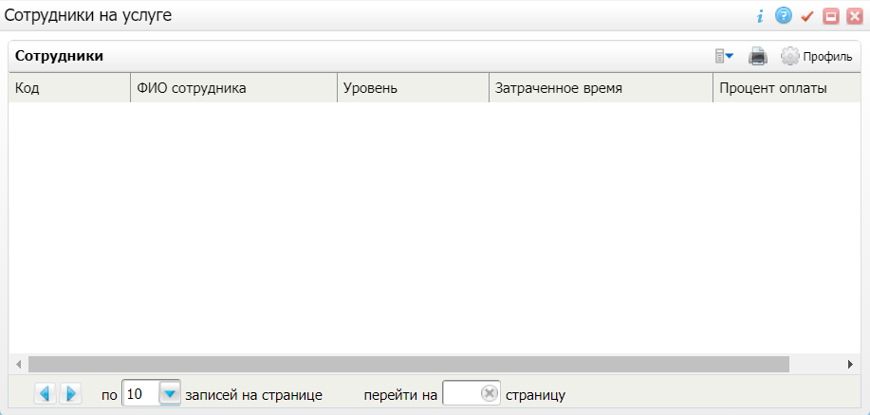

Figure 37 Окно сотрудников, назначенных на операцию

* выберите один из пунктов контекстного меню:
  + "Добавить" – для назначения одного сотрудника. При этом откроется окно добавления сотрудника, принимающего участие в операции, работа с которым описана в разделе "[Назначение сотрудника, принимающего участие в операции](#scroll-bookmark-43)";
  + "Добавить бригаду" – для назначения бригады. При этом откроется окно добавления бригады, принимающей участие в операции, работа с которым описана в разделе "[Назначение бригады, принимающей участие в операции](#scroll-bookmark-44)".

### Назначение сотрудника, принимающего участие в операции

В случае назначения одного сотрудника открывается окно "Сотрудники на услуге: Добавление".

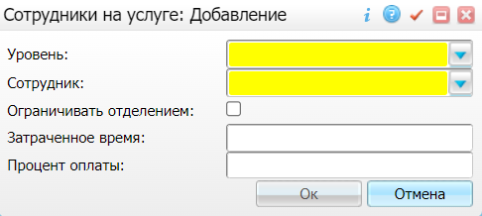

Figure 38 Окно добавления сотрудников, принимающих участие в операции

Для добавления сотрудника выполните следующие действия:

* заполните поля окна "Сотрудники на услуге: Добавление" в соответствии с приведенной ниже таблицей;  
  Заполнение полей

|  |  |  |
| --- | --- | --- |
| **Наименование поля** | **Обязательность** | **Пояснение** |
| Уровень | _scroll_external/icons/check-c2bfad53a9c939a40dfa558cd8c2e94c5c3a6cdad6befa232c8094c8e0e7911b.svg | Выбирается роль (уровень), которую выполнял сотрудник на операции, из выпадающего списка.  **Примечание –** При выборе значения поле "Сотрудник" очищается |
| Сотрудник | _scroll_external/icons/check-c2bfad53a9c939a40dfa558cd8c2e94c5c3a6cdad6befa232c8094c8e0e7911b.svg | Выбирается из выпадающего списка |
| Ограничивать отделением |  | Флажок устанавливается в том случае, если требуется ограничивать выбираемых сотрудников отделением проведения операции.  **Примечание –** При установке флажка "Ограничивать отделением" поле "Сотрудник" очищается |
| Затраченное время |  | Указывается затраченное сотрудником время на операцию |
| Процент оплаты |  | Указывается процент оплаты, который сотрудник получит за участие в операции |

Table 9 Заполнение полей окна добавления сотрудника на услугу

* после заполнения полей нажмите кнопку "Ок".

### Назначение бригады, принимающей участие в операции

В случае назначения бригады открывается окно выбора бригады.

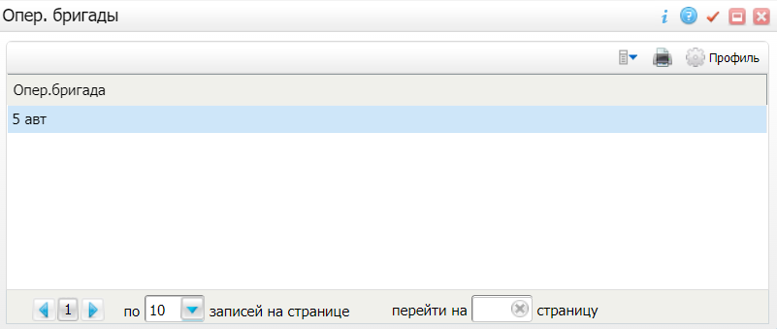

Figure 39 Окно выбора бригады

Выберите в списке необходимую бригаду двойным нажатием левой кнопки мыши. Сотрудники выбранной бригады будут добавлены.

## Добавление информации об исходе операции. Врач стационара

|  |
| --- |
| **Примечание –** Добавление информации об исходе операции возможно только для оказанной операции. |

Для добавления информации об исходе операции выполните следующие действия:

* в блоке "Операции" выделите необходимую операцию и перейдите на вкладку "Исходы". На данной вкладке содержатся исходы операции;

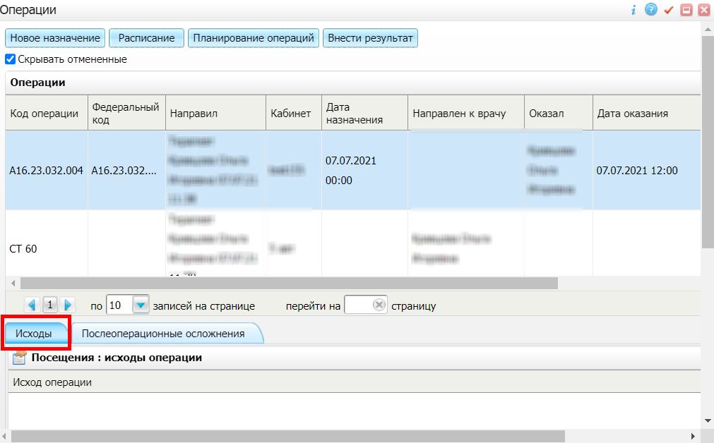

Figure 40 Вкладка исходов

* в блоке "Посещения: исходы операции" выберите пункт контекстного меню "Добавить". Откроется окно "Посещения: исходы операции: Добавление";

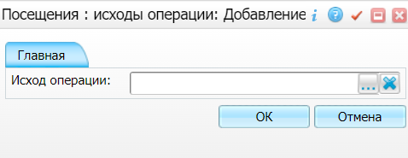

Figure 41 Окно добавление исхода операции

* выберите исход операции из справочника с помощью кнопки _scroll_external/attachments/image2021-1-14_13-55-19-e01c7b903d0008a097d613e0621f416f69925ec93a5f970e7ad79653bcc0d2cc.png. В открывшемся окне отметьте флажком необходимую позицию и нажмите на кнопку "Ок". Чтобы очистить поле, нажмите на кнопку _scroll_external/attachments/image2021-10-21_15-51-16-0965f45b176d52c85f69123638acf2be834f02b743b5b3fc49dbc15b3c6fec86.png;
* нажмите на кнопку "Ок". Добавленный исход отобразится на вкладке "Исход".  В контекстном меню доступны пункты "Редактировать" и "Удалить" для редактирования параметров записи и удаления ошибочно добавленных записей соответственно.

## Добавление информации об осложнениях после операции. Врач стационара

|  |
| --- |
| **Примечание –** Добавление информации об осложнениях после операции возможно только для оказанной операции. |

Для добавления информации об исходе операции выполните следующие действия:

* в блоке "Операции" выделите необходимую операцию и перейдите на вкладку "Послеоперационных осложнения";

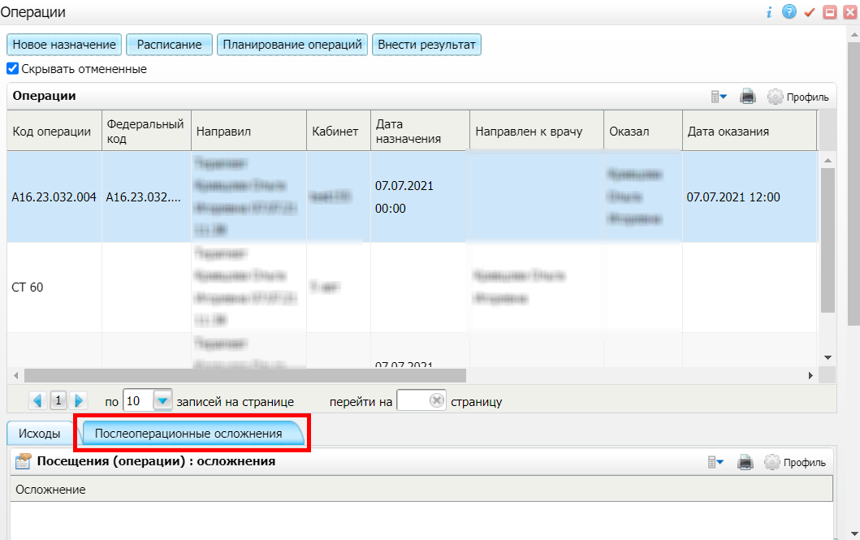

Figure 42 Вкладка послеоперационных осложнений

* в блоке "Посещения (операции): осложнения" выберите пункт контекстного меню "Добавить". Откроется окно "Посещения (операции): осложнения: Добавление";

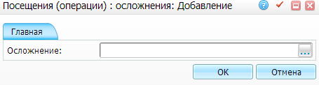

Figure 43 Окно добавления осложнений операции

* осложнение после операции из справочника с помощью кнопки _scroll_external/attachments/image2021-1-14_13-55-19-5602d917dc491b5be14867ca9a7363dc518522779dbd5dac787a8c651a39219b.png. В открывшемся окне отметьте флажком необходимую позицию и нажмите на кнопку "Ок";
* нажмите на кнопку "Ок". Добавленное осложнение отобразится в блоке "Посещения (операции): осложнения". В контекстном меню доступны пункты "Редактировать" и "Удалить" для редактирования параметров записи и удаления ошибочно добавленных записей соответственно.

# Просмотр услуг, оказанных в других МО. Врач стационара

Для просмотра услуг, оказанных других МО выполните следующие действия:

* перейдите в пункт главного меню "Рабочие места" → "Пациенты в стационаре" → "Лечащий врач". Откроется форма, содержащая список пациентов в стационаре;
* выберите пункт контекстного меню "История болезни" на строке с необходимым пациентом в блоке "Пациенты". Откроется окно "История болезни";
* нажмите на ссылку "Услуги, оказанные в других ЛПУ". Откроется окна "Услуги, оказанные в других ЛПУ".

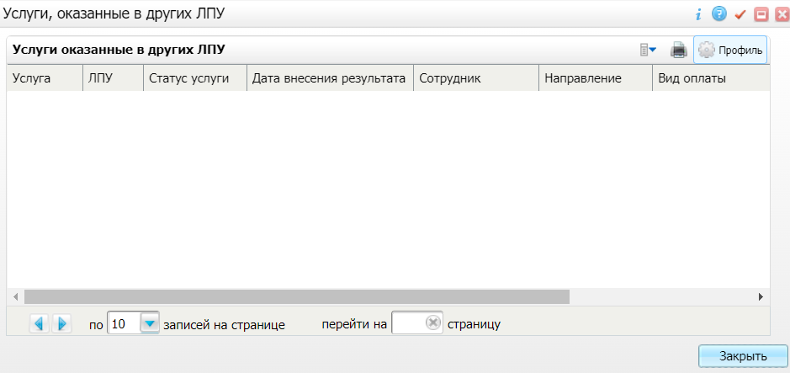

Figure 44 Окно услуг, оказанных в других МО

Для работы со списком услуг, оказанных в других МО, воспользуйтесь пунктами контекстного меню, описанными в таблице ниже.Описание доступных действий

|  |  |
| --- | --- |
| **Наименование пункта** | **Пояснение** |
| Создать направление в другое ЛПУ | При нажатии на данный пункт открывается окно "Добавить направление". Процедура создания направления в другую МО подробно описана в разделе "[Создание направления в другую МО](#scroll-bookmark-49)" |
| Создать направление по шаблону | При нажатии на данный пункт открывается окно "Добавить направление". Процедура создания направления в другую МО по шаблону подробно описана в разделе "[Создание направления по шаблону](#scroll-bookmark-50)" |
| Добавить в направление | При нажатии на данный пункт открывается окно "Добавить направление". Процедура добавления направления описана в разделе "[Добавление направления в МО](#scroll-bookmark-51)" |
| Внести результат | При нажатии на данный пункт открывается окно добавления приема, которое описано в разделе "[Проведение осмотров](https://conf.bars.group/pages/viewpage.action?pageId=129033639)" |
| Удалить | При нажатии на данный пункт происходит удаление направления. Подтвердите выполняемое действие нажатием на кнопку "Ок" |
| Печать отчета | При нажатии на данный пункт открывается окно просмотра отчета. Для печати отчета нажмите на кнопку "Печать". Для выгрузки отчета выберите с помощью выпадающего списка нужный формат и нажмите на кнопку "Выгрузить". Чтобы открыть отчет в формате .pdf, необходимо нажать на кнопку "PDF". Для редактирования отчета воспользуйтесь кнопкой _scroll_external/attachments/image2021-10-13_18-2-15-ddfd7e31b537414f60cf26cb4658fd93bfc6f9283171fd80cd6b66017e74c04f.png |

Table 10 Описание доступных действий со списком услуг, оказанных в других МО

## Создание направления в другую МО

Для создания направления в другую МО выполните следующие действия:

* выберите пункт контекстного меню "Создать направление в другое ЛПУ". Откроется окно "Добавить направление";

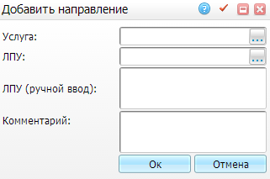

Figure 45 Окно добавления направления

* заполните поля окна в соответствии с приведенной ниже таблицей;Заполнение полей

|  |  |  |
| --- | --- | --- |
| **Наименование поля** | **Обязательность** | **Пояснение** |
| Услуга | _scroll_external/icons/check-c2bfad53a9c939a40dfa558cd8c2e94c5c3a6cdad6befa232c8094c8e0e7911b.svg | Выбирается из справочника с помощью кнопки _scroll_external/attachments/image2021-1-14_13-55-19-ed86a1ddedafaced460495e3dbd73df299c2a6df0a304a8c8c51e0d26df04074.png. В открывшемся окне установите флажок рядом с подходящим значением и нажмите на кнопку "Ок". Или выберите значение двойным нажатием левой кнопки мыши |
| ЛПУ |  | Выбирается из справочника с помощью кнопки _scroll_external/attachments/image2021-1-14_13-55-19-ed86a1ddedafaced460495e3dbd73df299c2a6df0a304a8c8c51e0d26df04074.png. В открывшемся окне установите флажок рядом с подходящим значением и нажмите на кнопку "Ок". Или выберите значение двойным нажатием левой кнопки мыши |
| ЛПУ (ручной ввод) |  | Указывается с клавиатуры, если МО отсутствует в справочнике |
| Комментарий |  | Указывается комментарий к направлению |

Table 11 Заполнение полей окна "Добавить направление"

* после заполнения полей нажмите на кнопку "Ок".

## Создание направления по шаблону

Для создания направление в другую МО по шаблону выполните следующие действия:

* выберите пункт контекстного меню "Создать направление по шаблону". Откроется окно "Добавить направление";

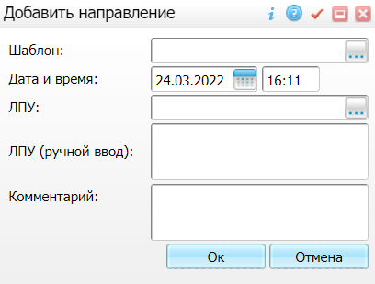

Figure 46 Окно добавления направления по шаблону

* заполните поля окна в соответствии с приведенной ниже таблицей;Заполнение полей

|  |  |  |
| --- | --- | --- |
| **Наименование поля** | **Обязательность** | **Пояснение** |
| Шаблон |  | Выбирается из справочника с помощью кнопки _scroll_external/attachments/image2021-1-14_13-55-19-ed86a1ddedafaced460495e3dbd73df299c2a6df0a304a8c8c51e0d26df04074.png. В открывшемся окне выделите необходимый шаблон и нажмите на кнопку "Ок" или выберите его двойным нажатием левой кнопки мыши |
| Дата и время |  | Автоматически заполняется текущей датой и временем. Дату можно отредактировать или ввести с клавиатуры. Время можно отредактировать с клавиатуры |
| Услуга | _scroll_external/icons/check-c2bfad53a9c939a40dfa558cd8c2e94c5c3a6cdad6befa232c8094c8e0e7911b.svg | Выбирается из справочника с помощью кнопки _scroll_external/attachments/image2021-1-14_13-55-19-ed86a1ddedafaced460495e3dbd73df299c2a6df0a304a8c8c51e0d26df04074.png. В открывшемся окне установите флажок рядом с подходящим значением и нажмите на кнопку "Ок" . Или выберите значение двойным нажатием левой кнопки мыши |
| ЛПУ |  | Выбирается из справочника с помощью кнопки _scroll_external/attachments/image2021-1-14_13-55-19-ed86a1ddedafaced460495e3dbd73df299c2a6df0a304a8c8c51e0d26df04074.png. В открывшемся окне установите флажок рядом с подходящим значением и нажмите на кнопку "Ок" . Или выберите значение двойным нажатием левой кнопки мыши |
| ЛПУ (ручной ввод) |  | Указывается с клавиатуры, если МО отсутствует в справочнике |
| Комментарий |  | Указывается комментарий к направлению |

Table 12 Заполнение полей окна "Добавить направление"

* после заполнения полей нажмите на кнопку "Ок".

## Добавление направления в МО

Для создания направление в ту же МО выполните следующие действия:

* выберите пункт контекстного меню "Добавить в направление" на строке с необходимым направлением. Откроется окно "Добавить направление";

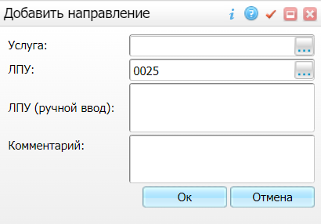

Figure 47 Окно добавления направления

* заполните поля окна в соответствии с приведенной ниже таблицей;Заполнение полей

|  |  |  |
| --- | --- | --- |
| **Наименование поля** | **Обязательность** | **Пояснение** |
| Услуга | _scroll_external/icons/check-c2bfad53a9c939a40dfa558cd8c2e94c5c3a6cdad6befa232c8094c8e0e7911b.svg | Выбирается из справочника с помощью кнопки _scroll_external/attachments/image2021-1-14_13-55-19-ed86a1ddedafaced460495e3dbd73df299c2a6df0a304a8c8c51e0d26df04074.png. В открывшемся окне установите флажок рядом с подходящим значением и нажмите на кнопку "Ок". Или выберите значение двойным нажатием левой кнопки мыши |
| ЛПУ |  | Автоматически заполняется значением из выбранного направления. МО можно сменить, выбрав другое значение из справочника с помощью кнопки _scroll_external/attachments/image2021-1-14_13-55-19-ed86a1ddedafaced460495e3dbd73df299c2a6df0a304a8c8c51e0d26df04074.png. В открывшемся окне установите флажок рядом с подходящим значением и нажмите на кнопку "Ок". Или выберите значение двойным нажатием левой кнопки мыши |
| ЛПУ (ручной ввод) |  | Указывается с клавиатуры, если МО отсутствует в справочнике |
| Комментарий |  | Указывается комментарий к направлению |

Table 13 Заполнение полей окна "Добавить направление"

* после заполнения полей нажмите на кнопку "Ок".

# Просмотр сигнальной информации. Врач стационара

Для просмотра сигнальной информации выполните следующие действия:

* перейдите в пункт главного меню "Рабочие места" → "Пациенты в стационаре" → "Лечащий врач". Откроется форма, содержащая список пациентов в стационаре;
* выберите пункт контекстного меню "История болезни" на строке с необходимым пациентом в блоке "Пациенты". Откроется окно "История болезни";
* нажмите на ссылку "Добавить" в блоке сигнальной информации. Откроется окно "Сигнальная информация", в котором отображается аллергологический анамнез и сопутствующие заболевания пациента.

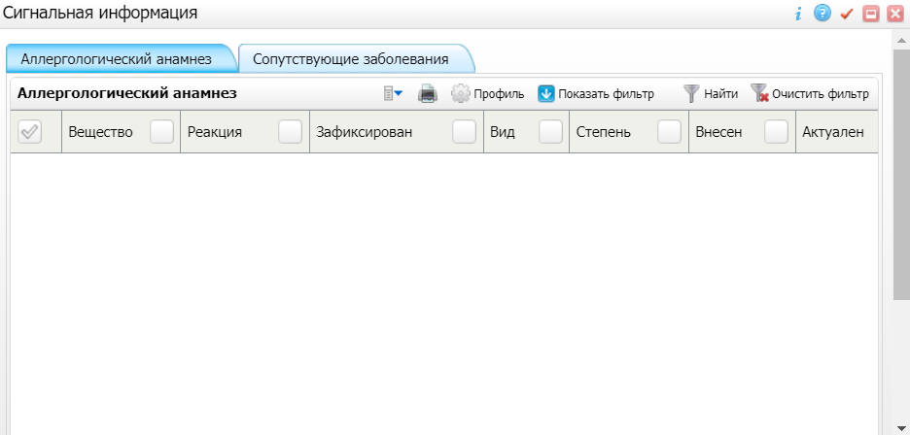

Figure 48 Окно сигнальной информации

## Добавление аллергологического анамнеза

Для добавления аллергологического анамнеза выполните следующие действия:

* выберите пункт контекстного меню "Добавить" на вкладке "Аллергологический анамнез". Откроется окно "Аллергологический анамнез: Добавление";

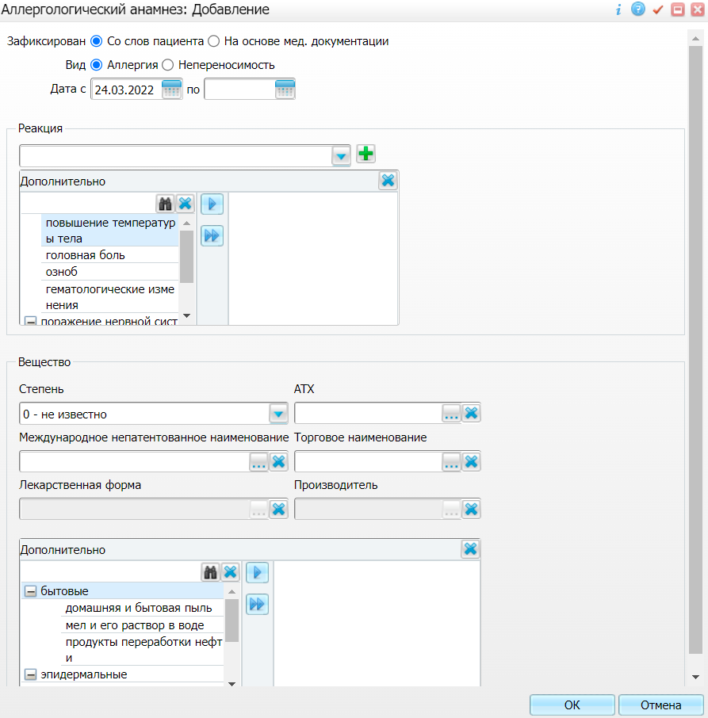

Figure 49 Окно добавления аллергологического анамнеза

* заполните поля окна в соответствии с приведенной ниже таблицей;Заполнение полей

|  |  |  |
| --- | --- | --- |
| **Наименование поля** | **Обязательность** | **Пояснение** |
| Зафиксирован | _scroll_external/icons/check-c2bfad53a9c939a40dfa558cd8c2e94c5c3a6cdad6befa232c8094c8e0e7911b.svg | Устанавливается переключатель в нужное положение:   * "Со слов пациента" – анамнез собран со слов пациента; * "На основе мед. документации" – анамнез собран из медицинской документации, предоставленной пациентом (выписки из ИБ, амбулаторная карта и прочее) или оформленной в текущей МО |
| * Вид | * _scroll_external/icons/check-c2bfad53a9c939a40dfa558cd8c2e94c5c3a6cdad6befa232c8094c8e0e7911b.svg | * Устанавливается переключатель в нужное положение: * "Аллергия"; * "Непереносимость" |
| * Дата с | * _scroll_external/icons/check-c2bfad53a9c939a40dfa558cd8c2e94c5c3a6cdad6befa232c8094c8e0e7911b.svg | * Указывается дата выявления непереносимости |
| * Дата по |  | * Поле необходимо заполнить, если информация об аллергии или непереносимости не подтвердилась. * Например, 1 мая аллергия была внесена со слов пациента. Затем 1 июня ему сделали пробы на аллергию, и аллергия не подтвердилась. Тогда в поле "Дата по" необходимо указать "1 июля" |
| * Реакция | * _scroll_external/icons/check-c2bfad53a9c939a40dfa558cd8c2e94c5c3a6cdad6befa232c8094c8e0e7911b.svg | * Выбирается тип возникшей реакции, характерный для аллергии из выпадающего списка. Можно внести несколько возникших реакций на одно вещество нажатием на кнопку _scroll_external/attachments/worddav0491e30348a5d4aa3a847e1d5854b13b-f90217e5ef6489440cfab2aec1a006d289a057a55d9d1ef8ac9c471d1655b3d6.png |
| * Дополнительно |  | * Поле предназначено для заполнения типа реакции в произвольной форме, в случае, если она отсутствует в справочнике. * Данные можно вносить двумя способами: * ручным вводом данных с клавиатуры (правая часть окна); * заполнением с помощью пользовательского словаря (левая часть окна).   Для поиска по значению в словаре необходимо ввести искомое значение в строку поиска  и нажать на кнопку _scroll_external/attachments/worddav0a5e8532a5d12ebec43306a9ba3c0ab4-a7d1038e14b61b6ca17c80261da44b70e47f7d18e66b77f1ea99ad09de599189.png. Результаты поиска отобразятся в виде раскрытого иерархичного списка со всеми элементами выше по иерархии. Чтобы очистить поле поиска, необходимо нажать на кнопку _scroll_external/attachments/image2020-9-7_14-41-25-024e00de28fc662c62463cc28913e82d28372a52ce3f2089dc8900a972cb8770.png |
| Вещество | _scroll_external/icons/check-c2bfad53a9c939a40dfa558cd8c2e94c5c3a6cdad6befa232c8094c8e0e7911b.svg | Указывается вещество, на которое у пациента аллергия/непереносимость |
| Степень |  | Выбирается из выпадающего списка |
| АТХ |  | Поле необходимо заполнить, если у пациента присутствует непереносимость группы препаратов, входящих в одну анатомо-терапевтическо-химическую классификацию.  Выбирается из справочника с помощью кнопки _scroll_external/attachments/image2021-1-14_13-55-19-3f6fdec24e1c4446a76656be3e2547eb71c709b5c6b5a8c731e9db91dd55e000.png. В открывшемся справочнике необходимо установить флажки рядом с подходящими значениями и нажать на кнопку "Ок" |
| Международное непатентованное наименование |  | Поле необходимо заполнить, если у пациента присутствует непереносимость группы препаратов, имеющих одно международное непатентованное наименование.  Выбирается из справочника с помощью кнопки _scroll_external/attachments/image2021-1-14_13-55-19-3f6fdec24e1c4446a76656be3e2547eb71c709b5c6b5a8c731e9db91dd55e000.png. В открывшемся справочнике необходимо установить флажки рядом с подходящими значениями и нажать на кнопку "Ок" |
| Торговое наименование |  | Поле необходимо заполнить, если у пациента непереносимость определенного торгового наименования, независимо от лекарственной формы и производителя. Если необходимого торгового наименования нет в справочнике, то:   * если требуется последующая проверка лекарственных назначений, то следует добавить торговое наименование в справочник. Добавление осуществляет лицо, ответственное за ведение справочника: заведующий аптекой, провизор, администратор МО или ЦОД; * если проверка лекарственных назначений не требуется, то следует указать торговое наименование в поле "Дополнительно".   Выбирается из справочника с помощью кнопки _scroll_external/attachments/image2021-1-14_13-55-19-3f6fdec24e1c4446a76656be3e2547eb71c709b5c6b5a8c731e9db91dd55e000.png. В открывшемся справочнике необходимо установить флажки рядом с подходящими значениями и нажать на кнопку "Ок" |
| Лекарственная форма |  | Если у пациента непереносимость определенной лекарственной формы определенного торгового названия, то необходимо заполнить поля "Торговое наименование" и "Лекарственная форма". Например: на аспирин в таблетках аллергия есть, а в растворе нет.  Выбирается из справочника с помощью кнопки _scroll_external/attachments/image2021-1-14_13-55-19-3f6fdec24e1c4446a76656be3e2547eb71c709b5c6b5a8c731e9db91dd55e000.png. В открывшемся справочнике необходимо установить флажки рядом с подходящими значениями и нажать на кнопку "Ок" |
| Производитель |  | Если у пациента непереносимость препарата только определенного производителя, то необходимо заполнить поля "Торговое наименование" и "Производитель". Например, если на аспирин компании "Татхимфармапрепараты" аллергия есть, а на аспирин фирмы "Байер" аллергии нет. Если производителя нет в справочнике, то, как и при отсутствии торгового наименования, необходимо обратиться к ответственному лицу.  Выбирается из справочника с помощью кнопки _scroll_external/attachments/image2021-1-14_13-55-19-3f6fdec24e1c4446a76656be3e2547eb71c709b5c6b5a8c731e9db91dd55e000.png. В открывшемся справочнике необходимо установить флажки рядом с подходящими значениями и нажать на кнопку "Ок".  **Примечания**   1. Если непереносимость определенной лекарственной формы определенного производителя, то необходимо заполнить поля "Торговое наименование", "Лекарственная форма", "Производитель". Например, аллергия только на аспирин компании "Татхимфармапрепараты" в таблетках; 2. Если непереносимость торгового наименования нескольких определенных производителей или нескольких лекарственных форм, то необходимо добавить несколько записей в таблицу "Аллергологический анамнез", отличающихся только полем "Производитель" и/ или "Лекарственная форма" |
| 1. Дополнительно |  | 1. В данном поле необходимо указать дополнение к лекарственным препаратам, выбранным в полях "АТХ", "Международное непатентованное наименование", "Торговое наименование", "Лекарственная форма", "Производитель". Например, врач может написать "Вводили аспирин в комплексе с анальгином, возможно аллергическая реакция была только на анальгин". 2. **Примечание –** Если непереносимость вещества, которое невозможно ввести с помощью полей "АТХ", "Международное непатентованное наименование", "Торговое наименование", "Лекарственная форма", "Производитель", то необходимо указать вещество в поле "Дополнительно". Например, при бытовой или пищевой аллергии |

Table 14 Заполнение полей окна "Аллергологический анамнез: Добавление"

|  |
| --- |
| **Примечание –** При добавлении/изменении в карте пациента/истории родов на вкладке "Сигнальная информация" → "Аллергологический анамнез" информации об аллергене (веществе): АТХ, МНН, ТРН или просто описания вещества и типа реакции на первый лист истории родов выводится информация об аллергологическом статусе пациента. |

* после заполнения полей нажмите на кнопку "Ок". Данные отобразятся в окне "Сигнальная информация".

Для работы со списком аллергологического анамнеза воспользуйтесь пунктами контекстного меню, описанными в таблице ниже.Заполнение полей

|  |  |
| --- | --- |
| **Наименование пункта** | **Пояснение** |
| Добавить | При нажатии на данный пункт открывается окно "Аллергологический анамнез: Добавление". Процедура добавления анамнеза подробно описана в разделе "[Добавление аллергологического анамнеза](#scroll-bookmark-55)" |
| Редактировать | При нажатии на данный пункт открывается окно "Аллергологический анамнез: Редактирование". Отредактируйте параметры анамнеза и нажмите на кнопку "Ок" |
| Копировать | При нажатии на данный пункт открывается окно "Аллергологический анамнез: Копирование" с предзаполненными полями. При необходимости отредактируйте параметры анамнеза и нажмите на кнопку "Ок" |
| Удалить | При нажатии на данный пункт анамнез удаляется |

Table 15 Описание доступных действий со списком аллергологического анамнеза

## Добавление сопутствующего заболевания

Для добавления сопутствующего заболевания выполните следующие действия:

* перейдите на вкладку "Сопутствующие заболевания";
* вызовите контекстное меню и выберите пункт "Добавить". Откроется окно "Сопутствующие заболевания: Добавление";

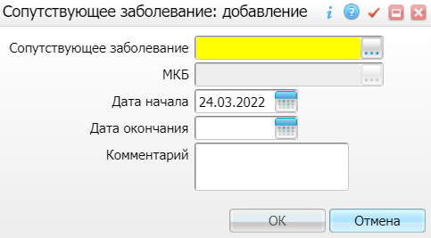

Figure 50 Окно добавления сопутствующего заболевания

* заполните поля окна в соответствии с приведенной ниже таблицей;Заполнение полей

|  |  |  |
| --- | --- | --- |
| **Наименование поля** | **Обязательность** | **Пояснение** |
| Сопутствующее заболевание | _scroll_external/icons/check-c2bfad53a9c939a40dfa558cd8c2e94c5c3a6cdad6befa232c8094c8e0e7911b.svg | Выбирается из справочника с помощью кнопки _scroll_external/attachments/image2021-1-14_13-55-19-df1a65d972837b01c4d2fd083ea38e241d471fd601941f380cec07682488b762.png. В открывшемся окне отметьте флажком необходимое заболевание и нажмите на кнопку "Ок" или выберите его двойным нажатием левой кнопки мыши |
| МКБ |  | Заполняется автоматически после заполнения поля "Сопутствующее заболевание" |
| Дата начала | _scroll_external/icons/check-c2bfad53a9c939a40dfa558cd8c2e94c5c3a6cdad6befa232c8094c8e0e7911b.svg | Автоматически заполняется текущей датой и временем. Дату можно отредактировать с помощью календаря или ввести с клавиатуры |
| Дата окончания |  | Указывается дата снятия диагноза с помощью календаря или с клавиатуры |
| Комментарий |  | Указывается комментарий к заболеванию |

Table 16 Заполнение полей окна "Сопутствующее заболевание: добавление

* после заполнения полей нажмите на кнопку "Ок".

Для работы со списком сопутствующих заболеваний воспользуйтесь пунктами контекстного меню, описанными в таблице ниже.Описание доступных действий

|  |  |
| --- | --- |
| **Наименование пункта** | **Пояснение** |
| Добавить | При нажатии на данный пункт открывается окно "Сопутствующие заболевания: Добавление". Процедура добавления сопутствующего заболевания подробно описана в разделе "[Добавление сопутствующего заболевания](#scroll-bookmark-58)" |
| Редактировать | При нажатии на данный пункт открывается окно "Сопутствующее заболевание: редактирование". Отредактируйте параметры заболевания и нажмите на кнопку "Ок" |
| Удалить | При нажатии на данный пункт сопутствующее заболевание удаляется. Подтвердите выполняемое действие нажатием на кнопку "Ок" |

Table 17 Описание доступных действия со списком аллергологического анамнеза

# Создание направлений на лабораторные исследования. Врач стационара

Для создания направлений на лабораторные исследования выполните следующие действия:

* перейдите в пункт главного меню "Рабочие места" → "Пациенты в стационаре" → "Лечащий врач". Откроется форма, содержащая список пациентов в стационаре;
* выберите пункт контекстного меню "История болезни" на строке с необходимым пациентом в блоке "Пациенты". Откроется окно "История болезни";
* нажмите на ссылку "Лабораторные исследования". Откроется окно "Лабораторные исследования", которое содержит список лабораторных исследований пациента;

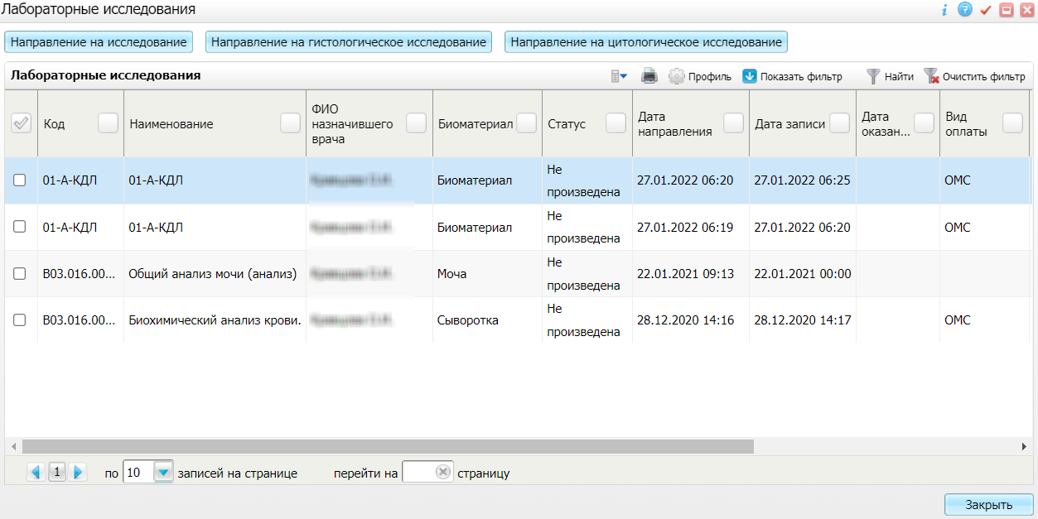

Figure 51 Окно лабораторных исследований

|  |
| --- |
| **Примечание –** Значок _scroll_external/attachments/worddavfb3400c195dd296f285326e0dd365d92-def2552675f4ae6fe70aec0c26455f2f7704519af79557a2bf8e701efb10f5c3.png рядом с наименованием анализа означает, что по результатам анализа была выявлена патология. |

* нажмите на одну из кнопок:
  + "Направление на исследование" – для создания направления на лабораторное исследование. Процедура создания направления подробно описана в руководстве пользователя компонента "[ЛИС. Базовая лаборатория](https://conf.bars.group/pages/viewpage.action?pageId=129732350)";
  + "Направление на гистологическое исследование" – для создания направления на гистологическое исследование. Процедура создания направления подробно описана в руководстве пользователя компонента "[ЛИС. Гистология](https://conf.bars.group/pages/viewpage.action?pageId=118865474)";
  + "Направление на цитологическое исследование" – для создания направления на цитологическое исследование. Процедура создания направления подробно описана в руководстве пользователя компонента "[ЛИС. Цитология](https://conf.bars.group/pages/viewpage.action?pageId=159742651)".

# Назначение измерений. Врач стационара

Для просмотра результатов измерений или их назначения выполните следующие действия:

* перейдите в пункт главного меню "Рабочие места" → "Пациенты в стационаре" → "Лечащий врач". Откроется форма, содержащая список пациентов в стационаре;
* выберите пункт контекстного меню "История болезни" на строке с необходимым пациентом в блоке "Пациенты". Откроется окно "История болезни";
* нажмите на ссылку "Журнал измерений". Откроется окно "Лист процедур ухода".

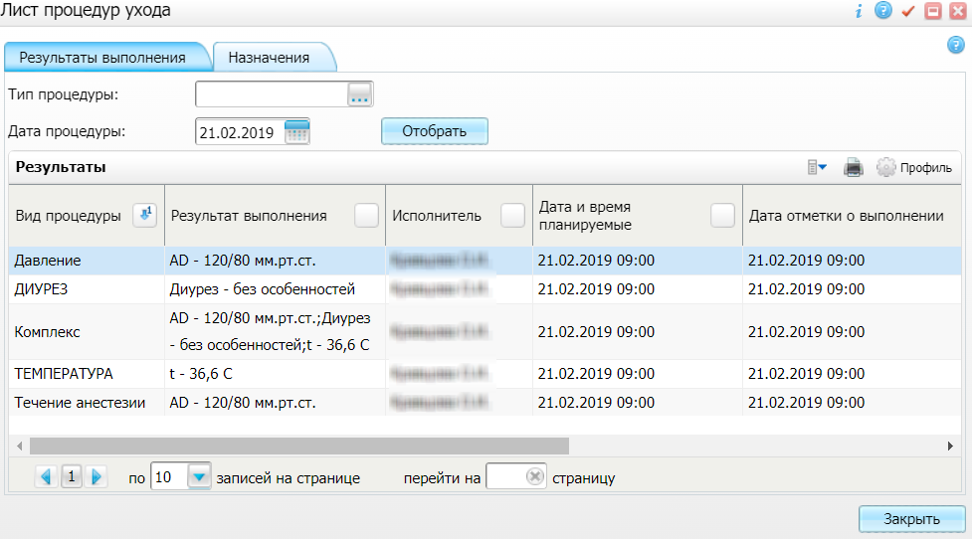

Figure 52 Окно листа процедур ухода

Для отбора результатов на вкладке "Результаты выполнения" по определенным параметрам выполните следующие действия:

* заполните поля фильтрации в соответствии с приведенной ниже таблицей;Заполнение полей

|  |  |
| --- | --- |
| **Наименование поля** | **Пояснение** |
| Тип процедуры | Тип процедуры.  Выбирается из справочника с помощью кнопки _scroll_external/attachments/worddav661ebc7db81f5a9fce304d698793b7b7-e5027e39ff925d1987626795eaa08b103522cd23b79fb718649c2dd848a850ba.png. В открывшемся окне выберите необходимую процедуру и нажмите на кнопку "Ок" |
| Дата процедуры | Дата процедуры.  Выбирается из календаря или вводится с клавиатуры. По умолчанию указана текущая дата |

Table 18 Заполнение полей фильтрации

* нажмите на кнопку "Отобрать". В блоке "Результаты" отобразятся результаты процедур, соответствующие введенным параметрам.

Для удобства восприятия информации в окне применена цветная индикация полей, которую можно просмотреть, нажав на кнопку _scroll_external/attachments/worddavea5043f418f242b03be0bd1c2725b293-8951066509c9f187e86b95d8772f278f9193fc487b64ecc79182a810c0ba50c4.png. Откроется окно "Лист процедур ухода".

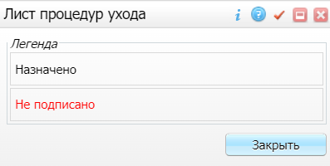

Figure 53 Окно листа процедур ухода

## Создание назначения на процедуру ухода

Для внесения направления на измерения выполните следующие действия:

* перейдите на вкладку "Назначения", которая содержит список назначений пациента. Чтобы просмотреть все назначения, снимите флажок с поля "Активные";

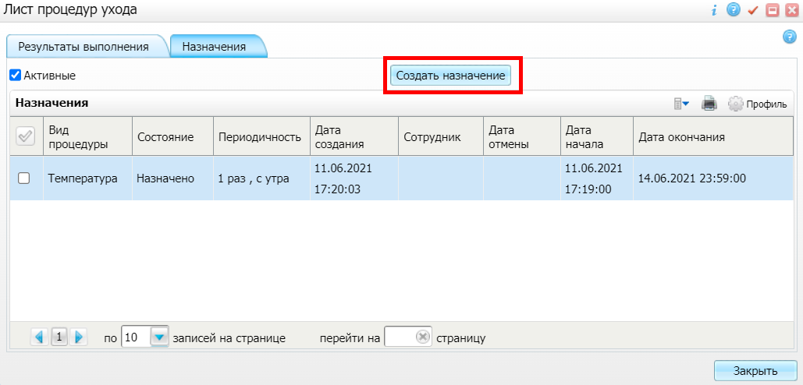

Figure 54 Вкладка назначений

* и нажмите кнопку "Создать назначение". Откроется окно "Назначить процедуру";

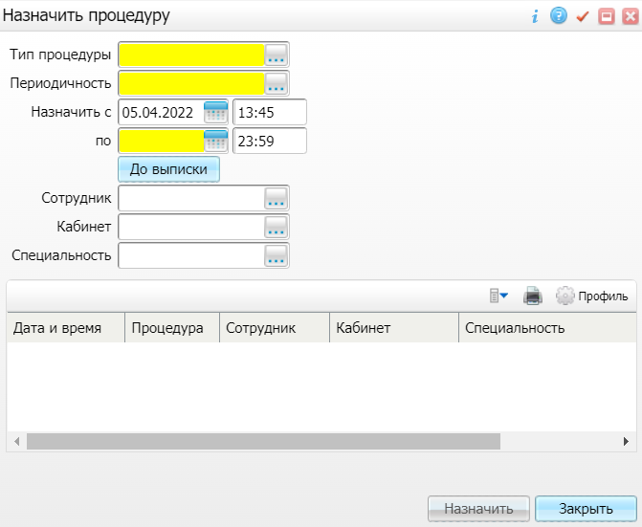

Figure 55 Окно назначения процедуры

* заполните поля окна в соответствии с приведенной ниже таблицей;Заполнение полей

|  |  |  |
| --- | --- | --- |
| **Наименование поля** | **Обязательность** | **Пояснение** |
| Тип процедуры | _scroll_external/icons/check-c2bfad53a9c939a40dfa558cd8c2e94c5c3a6cdad6befa232c8094c8e0e7911b.svg | Выбирается из справочника с помощью кнопки _scroll_external/attachments/worddav661ebc7db81f5a9fce304d698793b7b7-e5027e39ff925d1987626795eaa08b103522cd23b79fb718649c2dd848a850ba.png. В открывшемся окне выберите необходимую процедуру и нажмите на кнопку "Ок" |
| Периодичность | _scroll_external/icons/check-c2bfad53a9c939a40dfa558cd8c2e94c5c3a6cdad6befa232c8094c8e0e7911b.svg | Выбирается из справочника с помощью кнопки _scroll_external/attachments/worddav661ebc7db81f5a9fce304d698793b7b7-e5027e39ff925d1987626795eaa08b103522cd23b79fb718649c2dd848a850ba.png. В открывшемся окне выберите необходимое значение и нажмите на кнопку "Ок" |
| Назначить с, по | _scroll_external/icons/check-c2bfad53a9c939a40dfa558cd8c2e94c5c3a6cdad6befa232c8094c8e0e7911b.svg | Указывается период выполнения процедуры с помощью календаря или с клавиатуры. При нажатии на кнопку "До выписки" окончание периода выполнения процедур автоматически заполняется планируемой датой выписки, если она указана в ИБ пациента |
| Сотрудник |  | Выбирается из справочника с помощью кнопки _scroll_external/attachments/worddav661ebc7db81f5a9fce304d698793b7b7-e5027e39ff925d1987626795eaa08b103522cd23b79fb718649c2dd848a850ba.png. В открывшемся окне установите флажок рядом с подходящим значением и нажмите на кнопку "Ок". Или выберите значение двойным нажатием левой кнопки мыши |
| Кабинет |  | Выбирается из справочника с помощью кнопки _scroll_external/attachments/worddav661ebc7db81f5a9fce304d698793b7b7-e5027e39ff925d1987626795eaa08b103522cd23b79fb718649c2dd848a850ba.png. В открывшемся окне установите флажок рядом с подходящим значением и нажмите на кнопку "Ок". Или выберите значение двойным нажатием левой кнопки мыши |
| Специальность |  | Выбирается из справочника с помощью кнопки _scroll_external/attachments/worddav661ebc7db81f5a9fce304d698793b7b7-e5027e39ff925d1987626795eaa08b103522cd23b79fb718649c2dd848a850ba.png. В открывшемся окне установите флажок рядом с подходящим значением и нажмите на кнопку "Ок". Или выберите значение двойным нажатием левой кнопки мыши |

Table 19 Заполнение полей окна "Назначить процедуру"

* после заполнения полей нажмите на кнопку "Назначить". Назначение отобразится в блоке "Назначения" и будет выделено красным. Подтвердите его с помощью пункта контекстного меню "Подтвердить назначение". Состояние назначения изменится на "Назначено".

Для работы со списком процедур на вкладке "Назначения" воспользуйтесь пунктами контекстного меню, описанными в таблице ниже.Описание доступных действий

|  |  |
| --- | --- |
| **Наименование пункта** | **Пояснение** |
| Просмотреть | При нажатии на данный пункт открывается окно "Назначить процедуру", которое подробно описано в разделе "[Внесение результатов процедуры](#scroll-bookmark-65)" |
| Продлить | При нажатии на данный пункт открывается окно "Продление". Введите количество дней с клавиатуры и нажмите на кнопку "Ок" |
| Отменить назначение | При нажатии на данный пункт открывается окно "Отмена назначения". Выберите дату из календаря или введите с клавиатуры, введите время и причину отмены назначения и нажмите на кнопку "Ок".  **Примечание –** Данный пункт контекстного меню доступен для назначений в состоянии "Выполняется" |
| Возобновить | При нажатии на данный пункт назначение возобновляется. Подтвердите выполняемое действие нажатием на кнопку "Продолжить"  **Примечание –** Данный пункт контекстного меню доступен для назначений в состоянии "Отменено" |
| Удалить | При нажатии на данный пункт назначение удаляется. Подтвердите выполняемое действие нажатием на кнопку "Ок".  **Примечание –** Данный пункт контекстного меню доступен для назначений в состоянии "Назначено" |

Table 20 Описание доступных действий со списком процедур на вкладке "Назначения"

### Внесение результатов процедуры

Для внесения результата процедуры выполните следующие действия:

* выберите пункт контекстного меню "Просмотреть" на строке с необходимым назначением. Откроется окно "Назначить процедуру";

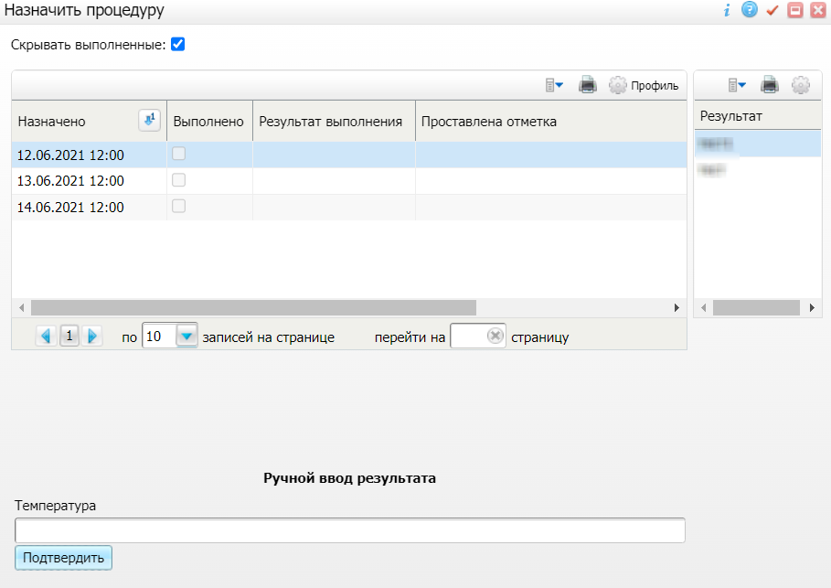

Figure 56 Окно внесения результата процедуры

* введите результат с клавиатуры и нажмите на кнопку "Подтвердить". Состояние процедуры изменится на "Выполняется".

# Назначение режима и диетического питания. Врач стационара

Для назначения пациенту диетического питания и режима пребывания в стационаре выполните следующие действия:

* перейдите в пункт главного меню "Рабочие места" → "Пациенты в стационаре" → "Лечащий врач". Откроется форма, содержащая список пациентов в стационаре;
* выберите пункт контекстного меню "История болезни" на строке с необходимым пациентом в блоке "Пациенты". Откроется окно "История болезни";
* нажмите на ссылку "Режим и питание". Откроется окно "Диета/Режимы";

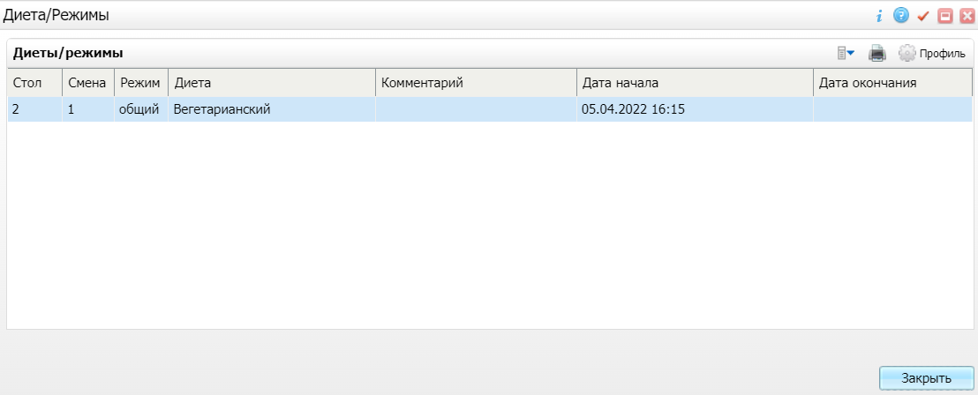

Figure 57 Окно диеты и режимов

* выберите пункт контекстного меню "Добавить". Откроется окно "Диета: добавление";

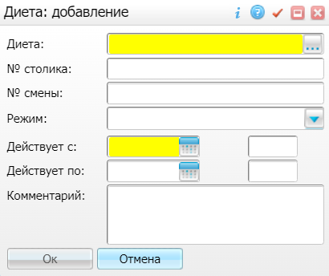

Figure 58 Окно добавления диеты

* заполните поля окна в соответствии с приведенной ниже таблицей;Заполнение полей

|  |  |  |
| --- | --- | --- |
| **Наименование поля** | **Обязательность** | **Пояснение** |
| Диета | _scroll_external/icons/check-c2bfad53a9c939a40dfa558cd8c2e94c5c3a6cdad6befa232c8094c8e0e7911b.svg | Выбирается из справочника с помощью кнопки _scroll_external/attachments/image2021-1-14_13-55-19-28383cd118a75b802b9a9a3c3f095dec339390618e2c60775f59801919098a27.png. В открывшемся окне выберите необходимую позицию и нажмите на кнопку "Ок". Или выберите значение двойным нажатием левой кнопки мыши |
| № столика |  | Указывается номер столика.  **Примечание –** Данное поле заполняется, если в столовой организовано питание с раздельной нумерацией столов |
| № смены |  | Указывается номер смены.  **Примечание –** Данное поле заполняется, если в столовой организовано питание в несколько смен |
| Режим |  | Выбирается из выпадающего списка |
| Действует с | _scroll_external/icons/check-c2bfad53a9c939a40dfa558cd8c2e94c5c3a6cdad6befa232c8094c8e0e7911b.svg | Указывается дата и время начала действия режима и диетического стола с помощью календаря или с клавиатуры |
| Действует по |  | Указывается дата и время окончания действия режима и диетического стола с помощью календаря или с клавиатуры |
| Комментарий |  | Указывается комментарий к диете |

Table 21 Заполнение полей окна "Диета: добавление"

* после заполнения полей нажмите на кнопку "Ок".

Для работы со списком диет и режимов воспользуйтесь пунктами контекстного меню, описанными в таблице ниже.Описание доступных действий

|  |  |
| --- | --- |
| **Наименование пункта** | **Пояснение** |
| Редактировать | При нажатии на данный пункт открывается окно "Диета: редактирование". Отредактируйте параметры диеты и нажмите на кнопку "Ок" |
| Удалить | При нажатии на данный пункт диета и режим удаляются. Подтвердите выполняемое действие нажатием на кнопку "Ок" |

Table 22 Описание доступных действий со списком диет и режимов

# Просмотр истории предыдущих госпитализаций. Врач стационара

По каждому пациенту, который находится в стационаре, можно просмотреть историю его госпитализаций с полным просмотром любой информации (анализы, исследования, медикаменты, осмотры), которая была в предыдущих госпитализациях пациента. Для этого выполните следующие действия:

* перейдите в пункт главного меню "Рабочие места" → "Пациенты в стационаре" → "Лечащий врач". Откроется форма, содержащая список пациентов в стационаре;
* выберите пункт контекстного меню "История болезни" на строке с необходимым пациентом в блоке "Пациенты". Откроется окно "История болезни";
* нажмите на ссылку "История предыдущих госпитализаций". Откроется окно "Предыдущие госпитализации", которое содержит список всех историй болезни пациента.

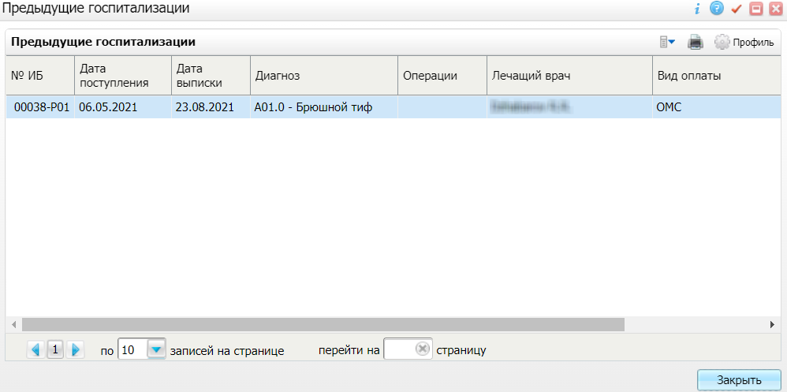

Figure 59 Окно предыдущих госпитализаций

Для работы со списком историй болезни воспользуйтесь пунктами контекстного меню, описанными в таблице ниже.Описание доступных действий

|  |  |
| --- | --- |
| **Наименование пункта** | **Пояснение** |
| Открыть историю болезни | При нажатии на данный пункт открывается окно "История болезни", которое подробно описано в разделе "[Электронная история болезни](#scroll-bookmark-1)" |
| Просмотр истории болезни | При нажатии на данный пункт открывается окно со списком выполненных услуг. Установите флажки рядом с подходящими услугами и нажмите на кнопку "Печать". Откроется окно "Просмотр отчета". Для печати отчета нажмите на кнопку "Печать". Для выгрузки отчета выберите с помощью выпадающего списка нужный формат и нажмите на кнопку "Выгрузить". Чтобы открыть отчет в формате .pdf, необходимо нажать на кнопку "PDF". Для редактирования отчета воспользуйтесь кнопкой _scroll_external/attachments/image2021-10-13_18-2-15-6099b66973f1a8eb36ceb8f5971df915b513740378b7ae5dc8a51c5809466a35.png |

Table 23 Описание доступных действия со списком историй болезни

# Просмотр информации о направлениях пациента на госпитализацию. Врач стационара

Для просмотра информации о направлениях пациента на госпитализацию выполните следующие действия:

* перейдите в пункт главного меню "Рабочие места" → "Пациенты в стационаре" → "Лечащий врач". Откроется форма, содержащая список пациентов в стационаре;
* выберите пункт контекстного меню "История болезни" на строке с необходимым пациентом в блоке "Пациенты". Откроется окно "История болезни";
* нажмите на ссылку "Направления на госпитализацию". Откроется окно "Направления на госпитализацию".

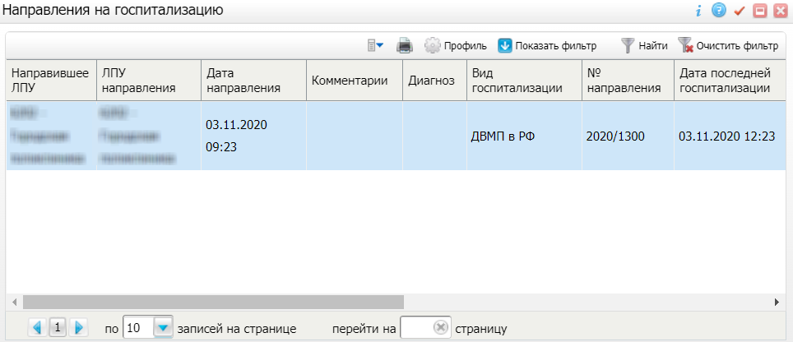

Figure 60 Окно направлений на госпитализацию

Для работы со списком направлений на госпитализацию воспользуйтесь пунктами контекстного меню, описанными в таблице ниже.Описание доступных действий

|  |  |
| --- | --- |
| **Наименование пункта** | **Пояснение** |
| Просмотр | При нажатии на данный пункт открывается окно просмотра направления на госпитализацию |
| Добавить | При нажатии на данный пункт открывается окно "Добавление направления". Процедура добавления направления на госпитализацию подробно описана в руководстве пользователя компонента  "[Приемный покой/госпитализация](https://conf.bars.group/pages/viewpage.action?pageId=83208799)" |
| Просмотр прикрепленных документов | При нажатии на данный пункт открывается окно "Прикрепленные документы". Процедура прикрепления документов подробно описана в руководстве пользователя компонента  "[Приемный покой/госпитализация](https://conf.bars.group/pages/viewpage.action?pageId=83208799)" |
| Изменить | При нажатии на данный пункт открывается окно "Исправление направления". Отредактируйте параметры направления и нажмите на кнопку "Ок".  **Примечание –** Данный пункт контекстного меню доступен в случае, если запись выполнена текущей МО |
| Удалить | При нажатии на данный пункт направление удаляется. Подтвердите выполняемое действие нажатием на кнопку "Ок".  **Примечание –** Данный пункт контекстного меню доступен в случае, если запись выполнена текущей МО |
| Отчеты | При нажатии на данный пункт открывается окно просмотра отчета "Направление на госпитализацию". Для печати отчета нажмите на кнопку "Печать". Для выгрузки отчета выберите с помощью выпадающего списка нужный формат и нажмите на кнопку "Выгрузить". Чтобы открыть отчет в формате .pdf, необходимо нажать на кнопку "PDF". Для редактирования отчета воспользуйтесь кнопкой _scroll_external/attachments/image2021-10-13_18-2-15-f940afc6009c7d78790e5501130c4e5f5d7337ad7e04fa608a2a2d9604d3214a.png |

Table 24 Описание доступных действий со списком направлений на госпитализацию

# Использование МЭС в работе лечащего врача. Врач стационара

Если в МО настроены медико-экономические стандарты (МЭС), то врач в своей работе может сверять свои назначения и услуги с перечнем, установленным по медицинскому стандарту.

При постановке клинического диагноза пациенту в истории болезни автоматически определяется стандарт лечения. Стандарт проставляется автоматически, если данному диагнозу соответствует единственный стандарт. В этом случае после внесения клинического диагноза появится код стандарта.

Если диагнозу соответствуют несколько стандартов выполните следующие действия:

* перейдите в пункт главного меню "Рабочие места" → "Пациенты в стационаре" → "Лечащий врач". Откроется форма, содержащая список пациентов в стационаре;
* выберите пункт контекстного меню "История болезни" на строке с необходимым пациентом в блоке "Пациенты". Откроется окно "История болезни";
* нажмите на ссылку "Стандарт".

|  |
| --- |
| **Примечание –** Ссылка "Стандарт" активна, если указан диагноз и код КСГ. |

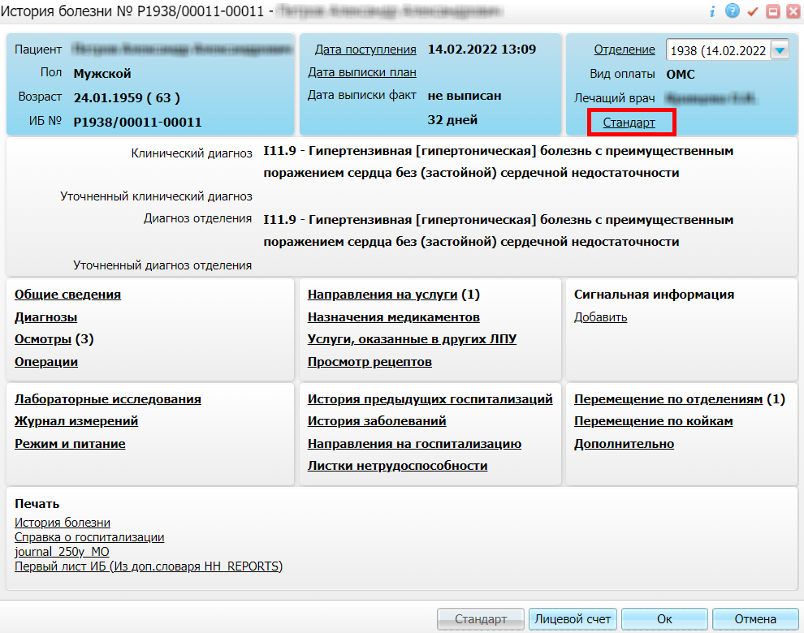

Figure 61 Окно истории болезни пациента

Откроется окно "Медицинский стандарт";

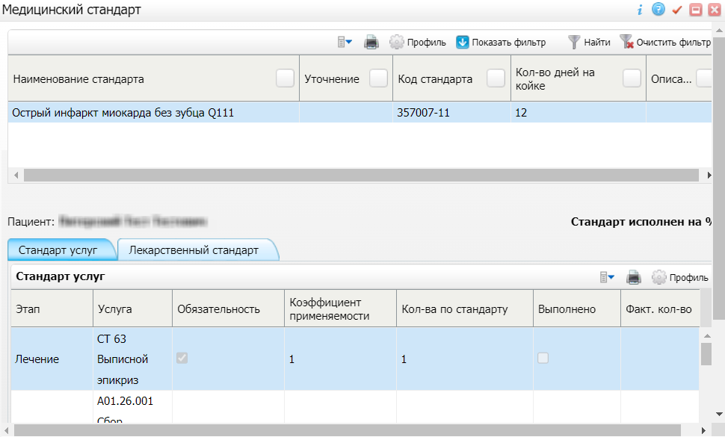

Figure 62 Окно медицинского стандарта

|  |
| --- |
| В данном окне отмечено, на сколько процентов выполнен стандарт. На вкладке "Стандарт услуг" содержится список услуг по стандарту. На вкладке "Лекарственный стандарт" содержится список лекарственных средств по стандарту. |

* выберите пункт контекстного меню "Выбрать стандарт" на строке с необходимым стандартом. Строка с выбранным стандартом выделится зеленым цветом.

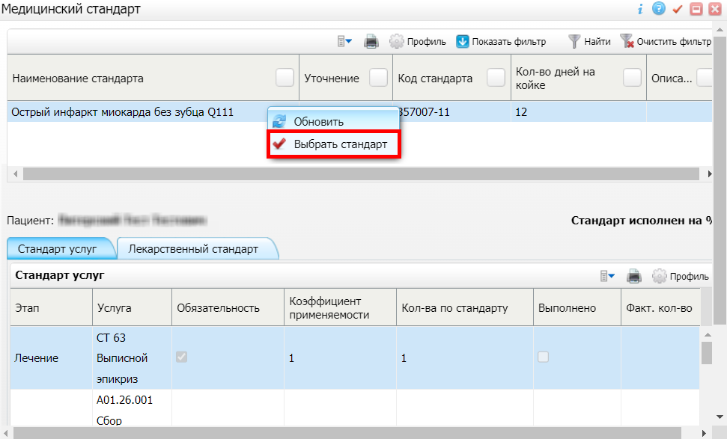

Figure 63 Выбор стандарта

|  |
| --- |
| Чтобы отменить привязку к стандарту, выберите пункт контекстного меню "Отменить привязку" на строке с необходимым стандартом.  Отмена привязки стандарта  Figure 64 Отмена привязки стандарта |

## Назначение лечения по МЭС

Для назначения лечение по МЭС выполните следующие действия:

* нажмите на кнопку "Назначить лечение".

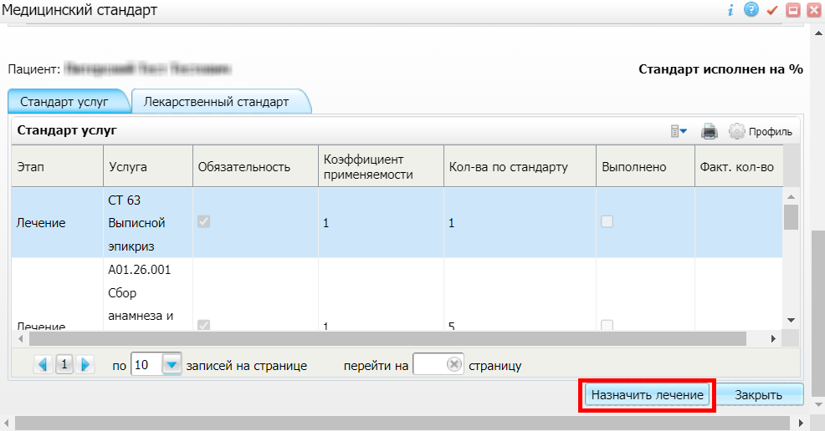

Figure 65 Назначение лечения по МЭС

Откроется окно для подтверждения удаления предыдущих назначений и направлений на услуги;

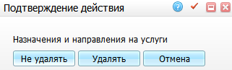

Figure 66 Окно подтверждения действия

* нажмите на кнопку "Не удалять", чтобы оставить все назначения и направления. Нажмите на кнопку "Удалять", чтобы их удалить.

|  |
| --- |
| **Примечание –** Если в окне нет ни одного стандарта, значит для данного кода МКБ-10 стандарт отсутствует или он не настроен в Системе. |

## Детализация исполнения стандарта

Для контроля соответствия назначаемых услуг с МЭС нажмите на кнопку "Стандарт".

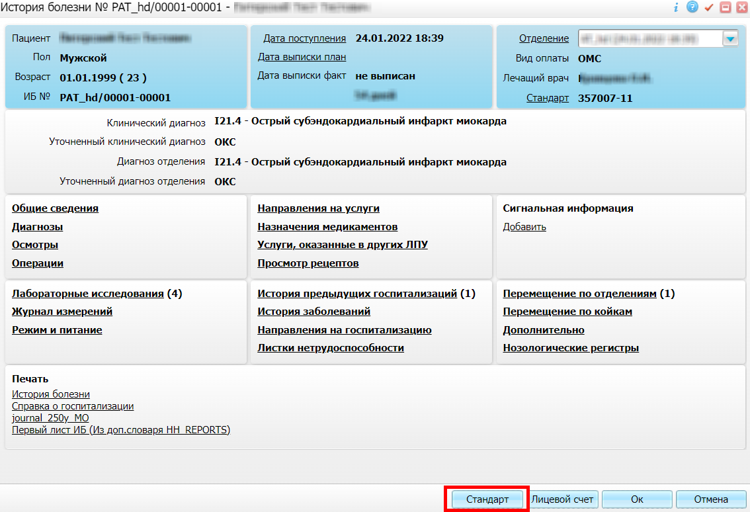

Figure 67 Окно истории болезни пациента

Откроется окно "Детализация исполнения стандарта".

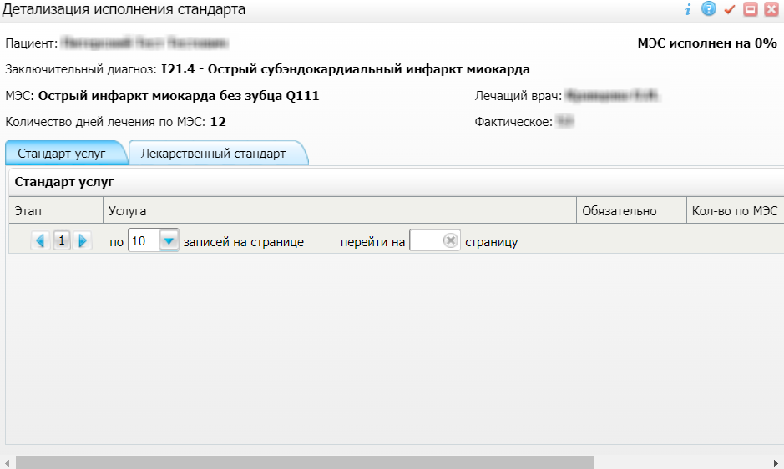

Figure 68 Окно детализации исполнения стандарта

Окно состоит из информационной панели, где отображается фамилия, имя, отчество пациента, диагноз, МЭС, количество дней лечения по МЭС и фактическое количество дней, а также процент исполнения стандарта.

Вкладка "Стандарт услуг" содержит перечень услуг по стандарту, их количество по стандарту и отметку о фактическом их исполнении.

Вкладка "Лекарственный стандарт" содержит список лекарственных групп и медикаментов, обязательных и возможных для применения, отметку об их фактическом исполнении и перечень медикаментов, использованных сверх стандарта.

# Просмотр истории перемещений по отделениям. Врач стационара

Для просмотра истории перемещений пациента по отделениям выполните следующие действия:

* перейдите в пункт главного меню "Рабочие места" → "Пациенты в стационаре" → "Лечащий врач". Откроется форма, содержащая список пациентов в стационаре;
* выберите пункт контекстного меню "История болезни" на строке с необходимым пациентом в блоке "Пациенты". Откроется окно "История болезни";
* нажмите на ссылку "Перемещение по отделениям". Откроется окно "Перемещения по отделениям".

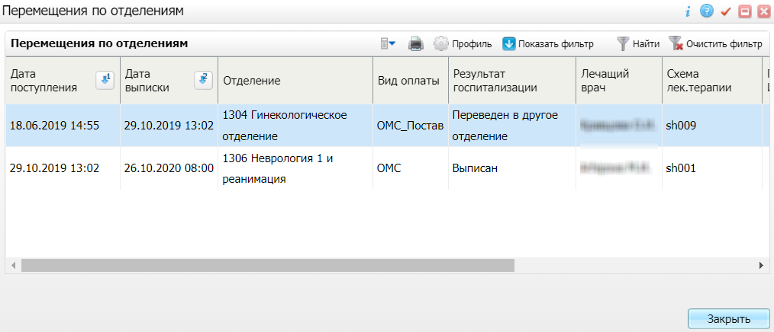

Figure 69 Окно перемещений по отделениям

Для работы со списком перемещений по отделениям воспользуйтесь пунктами контекстного меню, описанными в таблице ниже.Описание доступных действий

|  |  |
| --- | --- |
| **Наименование пункта** | **Пояснение** |
| Редактировать | При нажатии на данный пункт открывается окно редактирования перемещения, в котором с помощью ссылки "История лечащих врачей" реализована возможность просмотра лечащих врачей всех отделений, в которых получал медицинскую помощь данный пациент. Отредактируйте параметры перемещения и нажмите на кнопку "Сохранить" |
| Продолжает лечение | При нажатии на данный пункт открывается окно "Продолжает лечение". Процедура по продолжению лечения со сменой кода КСГ пациента подробно описана в разделе "[Изменение КСГ](https://conf.bars.group/pages/viewpage.action?pageId=173027522)" |
| Удалить | При нажатии на данный пункт открывается окно "Выберите отделение для переноса данных". Выберите отделение из списка и нажмите на кнопку "Ок" |
| Переместить в реанимацию | При нажатии на данный пункт открывается окно "Перемещение". Процедура перевода пациента в реанимацию подробно описана в разделе "[Перевод пациента в реанимацию](https://conf.bars.group/pages/viewpage.action?pageId=175063317)".  **Примечание –** Данный пункт контекстного меню доступен, если пациент не выписан из отделения |
| Вернуть в отделение | При нажатии на данный пункт открывается окно перемещения в основное отделение. Процедура перевода пациента в другое отделение подробно описана в разделе "[Перевод пациента в другое отделение](https://conf.bars.group/pages/viewpage.action?pageId=173475309)". |
| Переместить в другое отделение | При нажатии на данный пункт открывается окно перемещения в другое отделение. Процедура перевода пациента в другое отделение подробно описана в разделе "[Перевод пациента в другое отделение](https://conf.bars.group/pages/viewpage.action?pageId=173475309)".  **Примечание –** Данный пункт контекстного меню доступен, если пациент не выписан из отделения |
| Отменить последнее перемещение | При нажатии на данный пункт последнее перемещение отменяется. Подтвердите выполняемое действие нажатием на кнопку "Ок" |

Table 25 Описание доступных действий со списком перемещений по отделениям

# Просмотр истории перемещений по койкам. Врач стационара

Для просмотра истории перемещений пациента по койкам выполните следующие действия:

* перейдите в пункт главного меню "Рабочие места" → "Пациенты в стационаре" → "Лечащий врач". Откроется форма, содержащая список пациентов в стационаре;
* выберите пункт контекстного меню "История болезни" на строке с необходимым пациентом в блоке "Пациенты". Откроется окно "История болезни";
* нажмите на ссылку "Перемещение по койкам". Откроется окно "Перемещения по койкам".

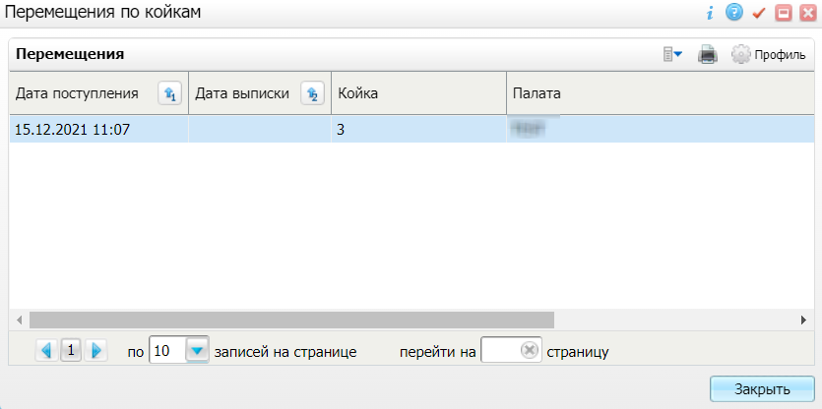

Figure 70 Окно перемещения по койкам

Для работы со списком перемещений по койкам воспользуйтесь пунктами контекстного меню, описанными в таблице ниже.Описание доступных действий

|  |  |
| --- | --- |
| **Наименование пункта** | **Пояснение** |
| Переместить | При нажатии на данный пункт открывается оно "Перемещение". Процедура перевода пациента на другую койку подробно описана в разделе "[Перемещение пациента на другую койку](#scroll-bookmark-74)" |
| Отменить последнее перемещение | При нажатии на данный пункт последнее перемещение отменяется. Подтвердите выполняемое действие нажатием на кнопку "Ок".  **Примечание –** При отмене последнего перемещения по койке пациент остается без койки |
| Освободить койку | При нажатии на данный пункт открывается окно "Введите значение". Выберите дату из календаря или введите с клавиатуры, время введите с клавиатуры. По умолчанию указаны текущая дата и время. После заполнения полей нажмите на кнопку "Ок" |
| Отменить освобождение | При нажатии на данный пункт освобождение койки отменяется. Подтвердите выполняемое действие нажатием на кнопку "Ок".  **Примечание –** Данный пункт контекстного меню доступен, если койка была освобождена |

Table 26 Описание доступных действий со списком перемещений по койкам

## Перемещение пациента на другую койку

Для перевода пациента на другую койку выполните следующие действия:

* выберите пункт контекстного меню "Переместить". Откроется окно "Перемещение".

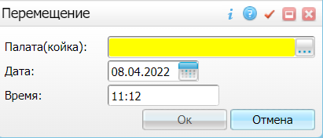

Figure 71 Окно перемещения

* заполните поля окна в соответствии с приведенной ниже таблицей;Заполнение полей

|  |  |  |
| --- | --- | --- |
| **Наименование поля** | **Обязательность** | **Пояснение** |
| Палата (койка) | _scroll_external/icons/check-c2bfad53a9c939a40dfa558cd8c2e94c5c3a6cdad6befa232c8094c8e0e7911b.svg | Выбирается из справочника с помощью кнопки _scroll_external/attachments/image2020-12-25_15-48-57-27e29a97a72a7038d66cec7c791715328053899c4b0121d669dc09fb1e420f10.png. В открывшемся окне выделите необходимое значение и нажмите на кнопку "Ок". Или выберите значение двойным нажатием левой кнопки мыши |
| Дата | _scroll_external/icons/check-c2bfad53a9c939a40dfa558cd8c2e94c5c3a6cdad6befa232c8094c8e0e7911b.svg | Указывается дата перемещения с помощью календаря или с клавиатуры. По умолчанию указана текущая дата |
| Время | _scroll_external/icons/check-c2bfad53a9c939a40dfa558cd8c2e94c5c3a6cdad6befa232c8094c8e0e7911b.svg | Указывается время перемещения. По умолчанию указано текущее время |

Table 27 Заполнение полей окна "Перемещение"

* после заполнения полей нажмите на кнопку "Ок".

# Дополнительные параметры госпитализации. Врач стационара

Для того, чтобы указать дополнительные параметры госпитализации выполните следующие действия:

* перейдите в пункт главного меню "Рабочие места" → "Пациенты в стационаре" → "Лечащий врач". Откроется форма, содержащая список пациентов в стационаре;
* выберите пункт контекстного меню "История болезни" на строке с необходимым пациентом в блоке "Пациенты". Откроется окно "История болезни";
* нажмите на ссылку "Дополнительно". Откроется окно "Параметры госпитализации";

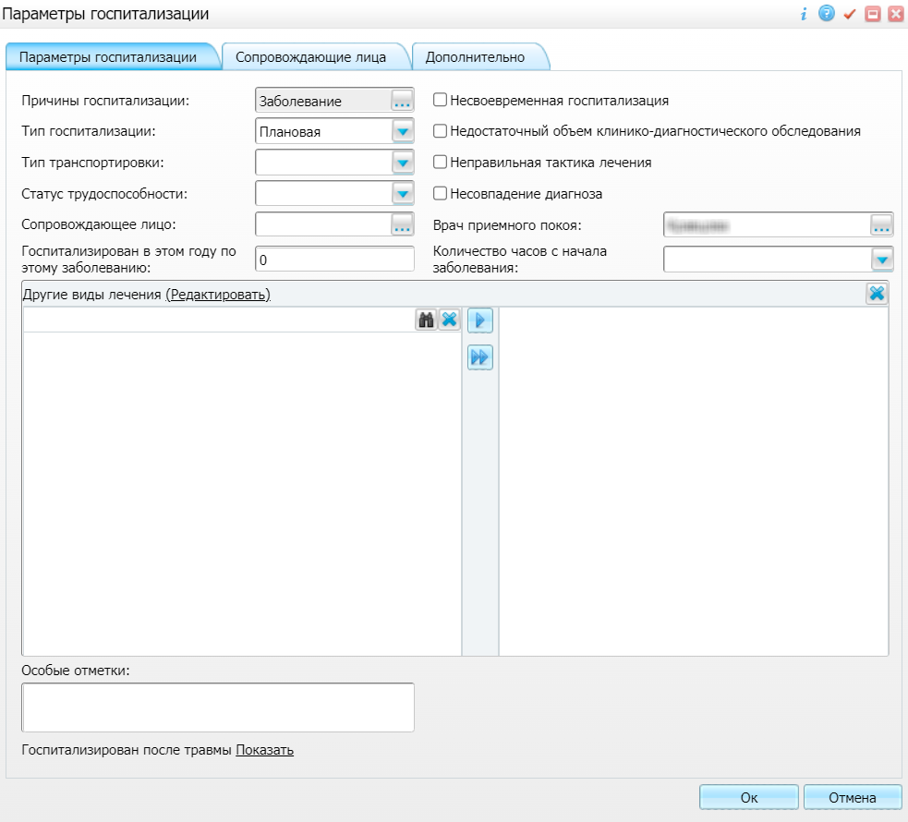

Figure 72 Окно параметров госпитализации

* заполните поля вкладки "Параметры госпитализации" в соответствии с приведенной ниже таблицей;Заполнение полей

|  |  |  |
| --- | --- | --- |
| **Наименование поля** | **Обязательность** | **Пояснение** |
| Причины госпитализации | _scroll_external/icons/check-c2bfad53a9c939a40dfa558cd8c2e94c5c3a6cdad6befa232c8094c8e0e7911b.svg | Выбирается из справочника с помощью кнопки _scroll_external/attachments/worddav661ebc7db81f5a9fce304d698793b7b7-047ce82655895d60a1d7abc2c199b34752123ba1357369677454dcc309219a2b.png. В открывшемся окне установите флажок рядом с подходящим значением и нажмите на кнопку "Ок". Или выберите значением двойным нажатием левой кнопки мыши |
| Тип госпитализации | _scroll_external/icons/check-c2bfad53a9c939a40dfa558cd8c2e94c5c3a6cdad6befa232c8094c8e0e7911b.svg | Выбирается значение из выпадающего списка |
| Тип транспортировки | _scroll_external/icons/check-c2bfad53a9c939a40dfa558cd8c2e94c5c3a6cdad6befa232c8094c8e0e7911b.svg | Выбирается значение из выпадающего списка |
| Статус трудоспособности |  | Выбирается значение из выпадающего списка |
| Сопровождающее лицо |  | Выбирается из справочника с помощью кнопки _scroll_external/attachments/worddav661ebc7db81f5a9fce304d698793b7b7-047ce82655895d60a1d7abc2c199b34752123ba1357369677454dcc309219a2b.png. В открывшемся окне установите флажок рядом с подходящим значением и нажмите на кнопку "Ок". Или выберите значением двойным нажатием левой кнопки мыши.  **Примечание –** Если пациент был госпитализирован без сопровождающего лица, то информацию о нем можно добавить на вкладке "Сопровождающее лицо". Процедура добавления сопровождающего лица описана в разделе "[Добавление сопровождающего лица](#scroll-bookmark-77)" |
| Госпитализирован в этом году по этому заболеванию |  | Указывается количество госпитализаций по данному заболеванию в этом году |
| Несвоевременная госпитализация |  | Флажок устанавливается, если госпитализация была несвоевременной |
| Недостаточный объем клинико-диагностического обследования |  | Флажок устанавливается, если пациенту был проведен недостаточный объем клинико-диагностического обследования |
| Неправильная тактика лечения |  | Флажок устанавливается, если пациенту была подобрана неправильная тактика лечения |
| Несовпадение диагноза |  | Флажок устанавливается при несовпадении диагноза |
| Врач приемного покоя |  | Выбирается из справочника с помощью кнопки _scroll_external/attachments/worddav661ebc7db81f5a9fce304d698793b7b7-047ce82655895d60a1d7abc2c199b34752123ba1357369677454dcc309219a2b.png. В открывшемся окне установите флажок рядом с подходящим значением и нажмите на кнопку "Ок". Или выберите значением двойным нажатием левой кнопки мыши |
| Количество часов с начала заболевания |  | Выбирается значение из выпадающего списка |
| Причина помещения в МО (беспризорные) |  | Выбирается значение из выпадающего списка.  **Примечание –** Данное поле отображается в зависимости от категории учета ребенка-сироты, находящегося в тяжелой жизненной ситуации. Настройку производит администратор Системы |
| Кому передан после выписки |  | Выбирается значение из выпадающего списка  **Примечание –** Данное поле отображается, если в карте пациента установлена действующая на дату госпитализации (или на системную дату) категория "Беспризорники" или "Безнадзорники" |
| Госпитализация |  | Выбирается значение из выпадающего списка.  **Примечание –** Данное поле доступно для ИБ псих./нарк. больного |
| Порядок поступления |  | Выбирается значение из выпадающего списка.  **Примечание –** Данное поле доступно для ИБ псих./нарк. больного |
| Решение судьи |  | Выбирается значение из выпадающего списка.  **Примечание –** Данное поле доступно для ИБ псих./нарк. больного |
| Откуда поступил |  | Выбирается из справочника с помощью кнопки _scroll_external/attachments/worddav661ebc7db81f5a9fce304d698793b7b7-047ce82655895d60a1d7abc2c199b34752123ba1357369677454dcc309219a2b.png. В открывшемся окне установите флажок рядом с подходящим значением и нажмите на кнопку "Ок". Или выберите значением двойным нажатием левой кнопки мыши.  **Примечание –** Данное поле отображается для ИБ псих./нарк. больного |
| Другие виды лечения |  | Указываются другие виды лечения с клавиатуры в правом блоке, а также формируются посредством выбора значений словаря в левом блоке и их переноса в правый блок:   * кнопка _scroll_external/attachments/worddav6ff7e2893d3238222124c8b826a5c087-09b883cbe5b744909ed79c80c25881c433182b5c520803fe464a39a01ab8886d.png позволяет перенести выбранное значение словаря без переноса родительского раздела; * кнопка _scroll_external/attachments/worddav4bb282fb9ff668d2d265d93d862357a6-2e222d23a127cdd453a9bdf3ac93f4be9bbd790861de94638a76e8ec98aac46c.png позволяет перенести выбранное значение словаря вместе с родительским разделом.   Для удаления содержимого в правом блоке нажмите на кнопку _scroll_external/attachments/image2022-3-29_16-27-27-c97c5ac7b4090e8ed9544399ecba97de880af251ecfe4daae2bd5489ee273bb0.png |
| Особые отметки |  | Указываются особые метки |
| Опись вещей, изъятых при поступлении |  | Указывается опись вещей, изъятых при поступлении.  **Примечание –** Данное поле доступно для ИБ псих./нарк. больного |
| Вид травмы |  | Выбирается из справочника с помощью кнопки _scroll_external/attachments/worddav661ebc7db81f5a9fce304d698793b7b7-047ce82655895d60a1d7abc2c199b34752123ba1357369677454dcc309219a2b.png. В открывшемся окне установите флажок рядом с подходящим значением и нажмите на кнопку "Ок". Или выберите значением двойным нажатием левой кнопки мыши.  **Примечание –** Данное поле раскрывается при нажатии на ссылку "Показать" в поле "Госпитализирован после травмы" |
| Код внешней причины |  | Выбирается из справочника с помощью кнопки _scroll_external/attachments/worddav661ebc7db81f5a9fce304d698793b7b7-047ce82655895d60a1d7abc2c199b34752123ba1357369677454dcc309219a2b.png. В открывшемся окне выберите подходящее значение двойным нажатием левой кнопки мыши.  **Примечание –** Данное поле раскрывается при нажатии на ссылку "Показать" в поле "Госпитализирован после травмы" |
| Время (часов) после травмы |  | Указывается количество часов после травмы.  **Примечание –** Данное поле раскрывается при нажатии на ссылку "Показать" в поле "Госпитализирован после травмы" |

Table 28 Заполнение полей вкладки "Параметры госпитализации"

* после заполнения полей нажмите на кнопку "Ок".

## Добавление (смена) сопровождающего лица

Для добавления или смены сопровождающего лица выполните следующие действия:

* перейдите на вкладку "Сопровождающие лица";

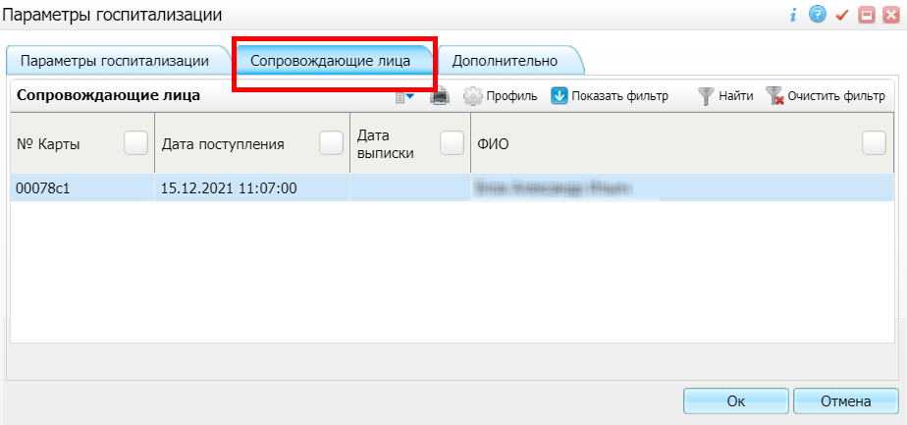

Figure 73 Вкладка сопровождающих лиц

* выберите пункт контекстного меню "Добавить/Сменить". Откроется окно "Сменить сопровождающее лицо";

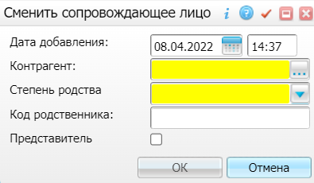

Figure 74 Окно смены сопровождающего лица

* заполните поля окна в соответствии с приведенной ниже таблицей;Заполнение полей

|  |  |  |
| --- | --- | --- |
| **Наименование поля** | **Обязательность** | **Пояснение** |
| Дата добавления | _scroll_external/icons/check-c2bfad53a9c939a40dfa558cd8c2e94c5c3a6cdad6befa232c8094c8e0e7911b.svg | Указывается дата и время добавления с помощью календаря или с клавиатуры. По умолчанию указана текущая дата и время |
| Контрагент | _scroll_external/icons/check-c2bfad53a9c939a40dfa558cd8c2e94c5c3a6cdad6befa232c8094c8e0e7911b.svg | Выбирается из справочника с помощью кнопки _scroll_external/attachments/worddav661ebc7db81f5a9fce304d698793b7b7-047ce82655895d60a1d7abc2c199b34752123ba1357369677454dcc309219a2b.png. В открывшемся окне установите флажок рядом с подходящим значением и нажмите на кнопку "Ок". Или выберите значением двойным нажатием левой кнопки мыши |
| Степень родства | _scroll_external/icons/check-c2bfad53a9c939a40dfa558cd8c2e94c5c3a6cdad6befa232c8094c8e0e7911b.svg | Выбирается значение из выпадающего списка |
| Код родственника |  | Указывается код родственника |
| Представитель |  | Флажок устанавливается если сопровождающее лицо, является представителем |

Table 29 Заполнение полей окна "Сменить сопровождающее лицо"

* после заполнения полей нажмите на кнопку "Ок". Карта предыдущего сопровождающего лица закрывается датой добавления нового и создается карта следующего сопровождающего.

Для работы со списком сопровождающих лиц воспользуйтесь пунктами контекстного меню, описанными в таблице ниже.Описание доступных действий

|  |  |
| --- | --- |
| **Наименование пункта** | **Пояснение** |
| Показать | При нажатии на данный пункт открывается окно просмотра истории болезни сопровождающего |
| Выписать | При нажатии на данный пункт открывается окно "Выписать сопровождающее лицо". Поля в окне будут автоматически заполнены текущими датой и временем. При необходимости введите другие дату и время, нажмите на кнопку "Ок". Сопровождающее лицо будет выписано из стационара |
| Удалить | При нажатии на данный пункт запись удаляется. Подтвердите выполняемое действие нажатием на кнопку "Ок" |

Table 30 Описание доступных действий со списком сопровождающих лиц

# Отчетность. Врач стационара

В окне истории болезни предусмотрена возможность печати следующих отчетов:

* ["История болезни"](#scroll-bookmark-82);
* ["Справка о госпитализации"](#scroll-bookmark-83).

## Печать истории болезни

Для печати истории болезни выполните следующие действия:

* перейдите в пункт главного меню "Рабочие места" → "Пациенты в стационаре" → "Лечащий врач";
* выберите пункт контекстного меню "История болезни" на строке с необходимым пациентом в блоке "Пациенты". Откроется окно "История болезни";
* нажмите на ссылку "История болезни" в блоке "Печать". Откроется окно текущей истории болезни, содержащей список осмотров, исследований, назначений;

|  |
| --- |
| **Примечание –** Наименование ссылки может отличаться в зависимости от типа истории болезни. |

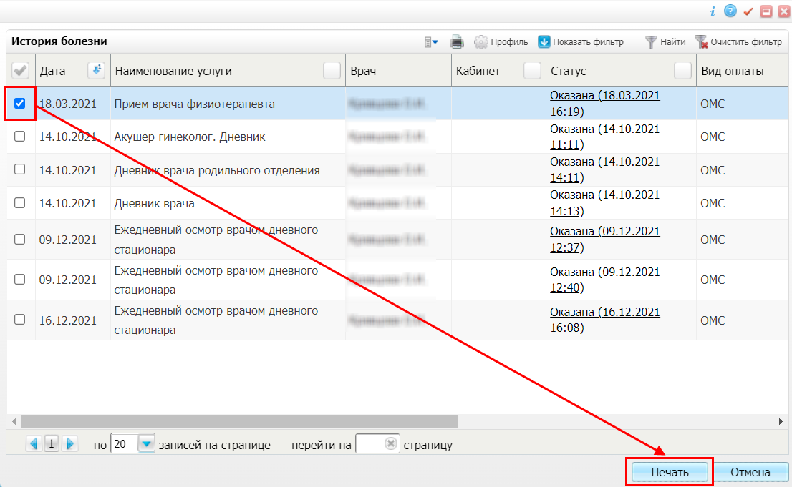

Figure 75 Окно истории болезни

* установите флажок рядом с необходимыми услугами и нажмите на кнопку "Печать". Откроется окно просмотра отчета;

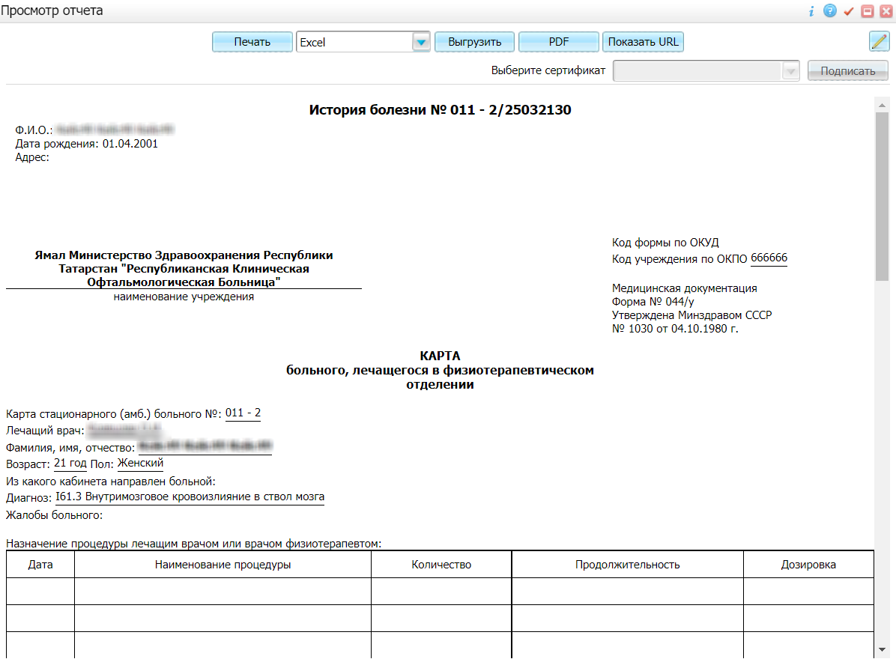

Figure 76 Окно просмотра отчета

* для печати отчета нажмите на кнопку "Печать". Для выгрузки отчета выберите с помощью выпадающего списка нужный формат и нажмите на кнопку "Выгрузить". Чтобы открыть отчет в формате .pdf, необходимо нажать на кнопку "PDF". Для редактирования отчета воспользуйтесь кнопкой _scroll_external/attachments/image2021-10-13_18-2-15-30572609ac6b2ab375002ad9b403922b73addb3966b05fc545de23dbf12e7ee4.png.

## Печать справки о госпитализации

Для печати справки о госпитализации выполните следующие действия:

* перейдите в пункт главного меню "Рабочие места" → "Пациенты в стационаре" → "Лечащий врач";
* выберите пункт контекстного меню "История болезни" на строке с необходимым пациентом в блоке "Пациенты". Откроется окно "История болезни";
* нажмите на ссылку "Справка о госпитализации" в блоке "Печать". Откроется окно просмотра отчета;

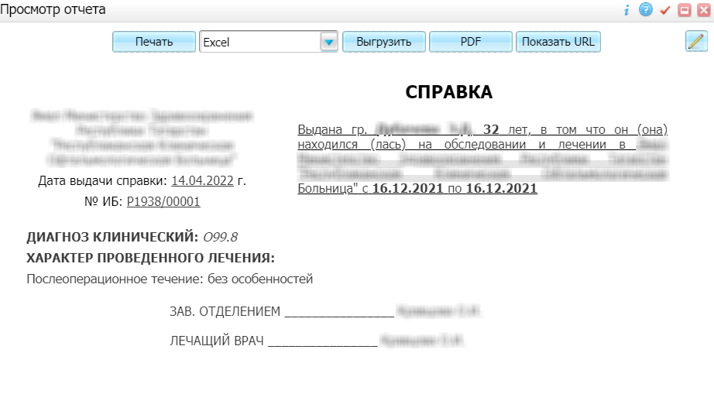

Figure 77 Окно просмотра отчета

* для печати отчета нажмите на кнопку "Печать". Для выгрузки отчета выберите с помощью выпадающего списка нужный формат и нажмите на кнопку "Выгрузить". Чтобы открыть отчет в формате .pdf, необходимо нажать на кнопку "PDF". Для редактирования отчета воспользуйтесь кнопкой _scroll_external/attachments/image2021-10-13_18-2-15-30572609ac6b2ab375002ad9b403922b73addb3966b05fc545de23dbf12e7ee4.png.